ПРИНЯТО  на заседании Управляющего совета  протокол № | РАССМОТРЕНО  на заседании Педагогического совета  (протокол от 29.08.2022 № __)  УТВЕРЖДАЮ  Директор МБОУ гимназии № 42 г. Пензы  __________________________Т.Ю. Сионова  Приказ № _________ от _____________2022

Публичный отчёт
о состоянии и результатах деятельности
МБОУ гимназии № 42 г. Пензы
за 2021-2022 учебный год

Публичный отчёт о состоянии и результатах деятельности МБОУ гимназии № 42 г. Пензы за 2021-2022 учебный год/под редакцией Сионовой Т.Ю.- Пенза, 2022.

Составители: Т.Ю. Сионова, директор гимназии, Т.В. Ольшевская, заместитель директора, Н.Е. Моисеева, заместитель директора, Н.Е. Тельнова, заместитель директора, О.Б. Кулакова, заместитель директора, Е.А. Попова, заместитель директора, Перекусихина С.Ю., социальный педагог.

Содержание
 | Вступительное слово директора гимназии Сионовой Т.Ю. | 4
 | Эффективность использования финансовых ресурсов, создание условий для обеспечения качества образования в гимназии. | 5
 | Кадровые ресурсы. Совершенствование методической подготовки педагогов. | 6
 | Управление качеством образования.  Поддержка высокомотивированных и одаренных детей. | 10
 | Формирование цифровой образовательной среды. | 33
 | Система воспитательной работы в гимназии. | 38
 | Организация системы дополнительного образования. | 45
 | Партнёрство и сетевое взаимодействие. | 48
 | Приоритетные направления деятельности гимназии в 2022/2023 учебном году. | 50

Уважаемые коллеги, родители, обучающиеся!

В канун нового учебного года мы традиционно подводим итоги достигнутого и определяем основные направления поступательного развития.
Образование всегда входило в состав основных приоритетов российского общества и государства. И не случайно - уже не в первый раз – наступающий 2023 год объявлен Президентом нашей страны Годом педагога и наставника. В современном обществе происходит кардинальное изменение статуса образования, преодолено понимание образования как одной из отраслей экономики, результатом которого выступает услуга. Образование рассматривается как целенаправленный процесс становления и развития всех сущностных сил и способностей человека.
Развитие гимназии сегодня - это переход на обновленные Федеральные государственные образовательные стандарты начального общего и основного общего образования. Воспитание гражданина России, поддержка талантливых детей, сохранение и укрепление здоровья школьников, развитие школьной инфраструктуры являются важнейшими направлениями деятельности нашей гимназии. Представляем вашему вниманию Публичный доклад по итогам 2021-2022 учебного года. Доклад содержит информацию об основных результатах деятельности образовательного учреждения. Представленный публичный отчет подготовлен на основе анализа учебно-воспитательной работы образовательного учреждения за 2021-2022 учебный год, содержит информацию об основных направлениях работы гимназии, иллюстрирует достигнутый уровень качества образования, а также характеризует основные проблемы и перспективы развития.
Коллеги! Все наши усилия должны быть направлены на достижение единственной цели – повышение качества образования как единого целенаправленного процесса воспитания и обучения. Стратегия развития воспитания опирается на систему духовно-нравственных ценностей, сложившихся в процессе культурного развития России, таких как человеколюбие, справедливость, честь, совесть, воля, личное достоинство, вера в добро и стремление к исполнению нравственного долга перед самим собой, своей семьей. Для успешного решения этой задачи, безусловно, требуется пример для подражания, которым должен быть каждый педагог. Профессионализм педагога определяется не только его самоопределением, но и саморазвитием. Смело заявляю, что отличительными чертами педагога гимназии № 42 всегда являлось постоянное самосовершенствование, самоанализ, эрудиция и высокая профессиональная культура.
В новом учебном году нам предстоит создать условия для формирования единого образовательного пространства. Разрешите напомнить слова известного российского педагога Владимира Абрамовича Караковского, который говорил, что «для любой школы главное — чётко определить свои педагогические позиции, ясно осознать свою культурную миссию и ни в коем случае не снижать общий уровень школы». Предлагаю следовать сказанному как нашей общей установке в поиске уникальных решений поставленных задач.
Интересного, успешного и результативного нового учебного года!

Татьяна Юрьевна Сионова, директор гимназии,
Почетный работник общего образования РФ
II. Эффективность использования финансовых ресурсов, создание условий для обеспечения качества образования в гимназии

Средняя заработная плата педагогических работников

 | 2019 г. (руб.) | 2020 г. (руб.) | 2021 г. (руб.) | За 5 месяцев 2022 г (руб.)
Педагогические работники | 26 935,10 | 29 078,21 | 31 029,74 | 31 518,20
Учителя | 28 331,90 | 31 023,32 | 34 128,73 | 43 595,70

Иная приносящая доход деятельность гимназии

Доходы | 2018 | 2019 | 2020 | 2021 | За 5 месяцев 2022 г (руб.)
ПОУ | 1 929 698,41 | 2 102 313,85 | 1583710, 00 | 2 656 505,11 | 1 424 848,22
Аренда | 294 781,13 | 387 317,72 | 280 035, 50 | 570 799,23 | 229 824,87

Расходы 2021 г.

Статья | Сумма
Заработная плата | 25 124 731,50
Взносы по обязательному социальному страхованию и иные выплаты | 7 635 899,54
Товары, работы и услуги | 15 171 120,08
Уплата иных платежей | 877 493,60
ИТОГО | 48 809 244,72

Объём закупок 2021 год

 | Пункт 4  часть 1  статья 93 №44-Фз | Пункт 5  часть 1  статья 93 №44-Фз | Прочие  (п.8, п.29, аукционы) | Итого:
Коммунальные услуги | 20480,02 | 252963,84 | 4878266,95 | 5151710,81
Закупка товаров | 806006,58 | 321225,00 | 570126,66 | 1697358,24
Проведение работ | 330883,85 | 1825025,39 | 928170,00 | 2155909,24
Услуги | 781668,34 | 4610955,25 | 5878196,95 | 6320793,59

В том числе ремонт и реконструкция гимназии:

 | Работы по установке системы контроля доступа | 365000,00
 | Ремонт кровли | 520876,00
 | Работы по устройству отмостки спортивной площадки | 199037,00
 | Ремонт кровли, замена парапетов | 168193,00
 | Итого | 1253106,00

III. Кадровые ресурсы
Количество учителей/педагогических работников
 | 2019-2020 | 2020-2021 | 2021-2022
Педагогические работники | 49 | 50 | 51
Учителя | 36 | 37 | 37

Уровень квалификации (%)
 | 2019-2020 | 2020-2021 | 2021-2022
Высшая категория | 22 | 24 | 23
Первая категория | 8 | 9 | 11
% | 61 | 66 | 67

В гимназии сохраняется стабильное преобладание педагогических работников, имеющих высшее образование (88%).

Анализ уровня квалификации педагогических работников показывает, что в гимназии наблюдается тенденция увеличения сотрудников, имеющих первую и высшую квалификационную категории.

Возраст педагогических работников
Возраст педагогов | 2019-2020 | 2020-2021 | 2021-2022
Доля работников  до 35 лет | 12 (25%) | 13 (26%) | 14 (27%)
36-40 лет | 1 | 1 | -
41-50 лет | 19 | 18 | 19
51-60 лет | 13 | 15 | 15
Свыше 60 лет | 4 | 4 | 3
Средний возраст | 47 лет | 44 года | 44 года

Стаж работы педагогов (в %)

Количественный и качественный анализ кадрового обеспечения гимназии показывает, что происходит увеличение количества педагогов, имеющих педагогический стаж от 10 до 20 лет. Одновременно с этим происходит увеличение количества педагогов, имеющих педагогический стаж свыше 20 лет. Данное изменение позволяет утверждать, что в гимназии работают педагоги с опытом работы, не относящиеся к разряду молодых специалистов. Средний возраст педагогов – 44 года.
Таким образом, возрастной состав работающих учителей можно считать продуктивным для функционирования и развития учреждения, хотя приток молодых учителей необходим. Характеристику коллектива по стажу работы можно считать благоприятной для организации эффективного образовательного процесса. Деятельность администрации в направлении омоложения кадрового потенциала гармонично сочетается с тенденцией сохранения в составе педагогического коллектива зрелых педагогов, обладающих готовностью к передаче профессионального опыта молодым педагогам. Педагогическим коллективом гимназии накоплен достаточный уровень профессионального, мастерства достаточного для трансляции методического опыта.
Неопровержимым фактом является то, что качество образования невозможно без качественного преподавания и воспитания. Именно педагог является главным источником качества обучения, развития и воспитания школьника. А профессиональный рост педагога – залог успеха в работе по повышению эффективности образовательного процесса. Поэтому нужна действенная и эффективная структура методической службы, основная задача которой - создать все условия для развития профессиональной компетентности педагога. Профессиональная компетентность педагога формируется через постоянную систематическую профессиональную учебу. Следовательно, важнейшим звеном системы непрерывного образования членов педагогического коллектива гимназии является методическая деятельность.
В целях повышения профессиональной компетентности в 2021-2022 учебном году педагоги гимназии прошли следующие курсы повышения квалификации:
1. Академия Минпросвещения России «Современный учитель» (Симонова О.Ю., Храмушина И.Б., Максимова Р.И., Ильичева Ю.С.)
2. ООО «Центр инновационного образования и воспитания» (Моисеева Н.Е., Панкратова Е.В.)3. ГАОУ ДПО ИРР ПО «Методика преподавания учебных дисциплин» (Запольская Е.С., Филиппова М.С., Сахаров С.А., Кочкина Н.Ю.)
Ключевая цель методической работы гимназии - это создание в коллективе атмосферы заинтересованности в росте педагогического мастерства, выявление перспективного педагогического опыта и развитие творческого потенциала каждого педагога. Активные формы стимулируют поиск, творческую исследовательскую деятельность педагогов и ориентированы на зону ближайшего развития педагогов.
Наиболее эффективными формами методической работы в 2021-2022 учебном году были мероприятия обучающего характера:
Гимназический уровень | 1. Практикум по формированию читательской грамотности на уроках. (Алексеева Н.Н., Ильичева Ю.С.)  2. Семинар-практикум «Обновленный ФГОС-2021: вектор движения».  3.Заседание методического совета «Ретроспектива учебного года»  4. Управленческий проект «Педагогическое проектирование как метод управления инновационным развитием гимназии в условиях конвергентной реальности».  5. Методический месячник «Рефлексивное взаимопосещение»  21.02.22-21.03.22  6. Рефлексивный практикум «Ретроспектива учебного года», 31.05.2022

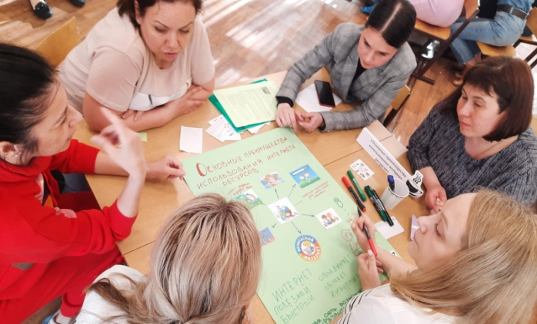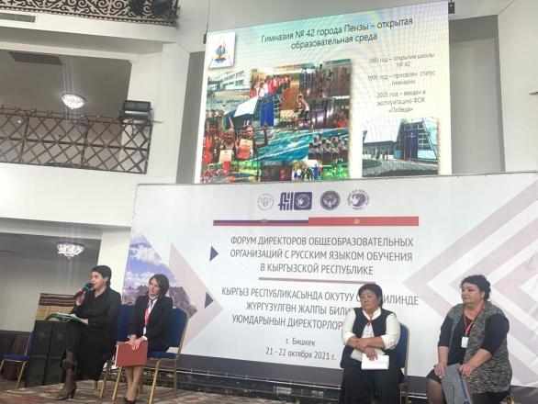

Коллектив гимназии традиционно активно делился перспективным опытом работы, новыми педагогическими идеями с коллегами образовательных учреждений на мероприятиях разного уровня:
Муниципальный уровень | Стажировочная площадка «Воспитание для всех: традиции и инновации», январь-апрель 2022
Региональный уровень | Представление опыта работы с родителями на заседании Совета ветеранов работников образования Пензенской области  «Школа и семья: секреты успешного партнерства», апрель 2022
Федеральный, международный уровень | Форум директоров общеобразовательных организаций с русским языком обучения в Кыргызской Республике, октябрь 2021

Решающую роль в том, насколько эффективно сложился процесс профессионального саморазвития, играет индивидуально-творческая деятельность каждого педагога. Результатом работы с педагогическим коллективом стало участие учителей в следующих мероприятиях различного уровня:
№ | Ф.И.О. педагога | Муниципальный уровень | Региональный уровень | Федеральный /международный уровень | Печатные работы
1. | Сионова Татьяна Юрьевна |  |  | Форум директоров ОО с русским языком обучением в Кыргызской Республике  Октябрь, 2021г | Доклад «От школы для всех к школе для каждого», 2021 в сборнике Форума
2. | Попова Елена Александровна | XXV научно-практическая конференция педагогических работников образовательных учреждений г. Пензы «Цифровая образовательная среда: новые компетенции педагога» (2022 г.), победитель
3. | Андреева Лилия Владимировна |  | Областной конкурс программ и методических разработок «Внеурочная деятельность-2022» (3 место)
4. | Прошкина Юлия Владимировна |  | Региональный конкурс среди классных руководителей на лучшие методические разработки воспитательных мероприятий
5. | Панкратова Е.В. |  | XVII межрегиональная научно-практическая видеоконференция «Гуманная педагогика: как любить детей», победитель |  | Сборник Межрегиональной научно-практической видеоконференции «Учимся для жизни. Функциональная грамотность в начальной школе: теория и практика». Проблемы формирования финансовой грамотности младшего школьника.  Сборник  IV Всероссийская научно-практическая конференция «Воспитание в современных условиях: региональный аспект»  «Специфика эмоционального выгорания учителей»
В нашей гимназии организована наставническая работа по повышению качества работы молодых специалистов школа «Молодой учитель». Наставниками являются учителя: Потапова И.В. (Воронова А.А., Максина Ю.А, Андреева Л.В., учителя начальных классов), Храмушина И.Б. (Веретенникова А.И., учитель истории).
Все вышеуказанные виды деятельности стимулируют профессиональное развитие педагога, способствуют его самореализации, решению профессиональных и личных проблем, позволяют получить большее удовлетворение от работы и способствует формированию коллектива. Качество педагогической деятельности имеет важнейшее значение для развития, как всей системы образования, так и развития личностного потенциала педагога. Кроме того в значительной мере удовлетворяет запросы учителей по совершенствованию научно-методической подготовки при условии ее индивидуализации и дифференциации.
Задачи методической работы на новый учебный год:
- Обновление с учетом современных требований и ФГОС нового программно-методического обеспечения, тематического и поурочного планирования, включения в него заданий на развитие функциональной грамотности, критического мышления, творческих и проблемно-поисковых заданий.
- Оптимизация работы по изучению, обобщению и внедрению в педагогическую практику современных методик и технологий, создание условий для развития профессиональных компетенций педагогов как средства повышения качества образования в условиях реализации ФГОС.
- Совершенствование системы мониторинга уровня профессиональной компетентности и методической подготовки педагогов.
Обеспечение методического сопровождения работы с молодыми и вновь принятыми специалистами.
- Расширение сетевого сотрудничества по вопросам подготовки учащихся к олимпиадам, научно-исследовательской работе и иным направлениям деятельности.

IV. Управление качеством образования.
Качество образования должно опираться на объективные результаты нашей деятельности. Сегодня это государственная итоговая аттестация, национальные исследования качества образования, всероссийские проверочные работы.

Учебный год | Количество  обучающихся | Количество  обучающихся  (без 1 классов) | Отличники,  чел,% | Обучающиеся  с одной «4»,  чел.,% | Качество,  % | Обучающихся  с одной «3».  чел.,%
2019-2020 | 699 | 613 | 72/12% | 15/2% | 66 | 32/5%
2020-2021 | 724 | 636 | 67/11% | 13/1,6% | 62 | 17/2,7%
2021-2022 | 785 | 663 | 74/11% | 9/1.4% | 65 | 38/6%

Качество знаний по программам НОО
Учебный год | Количество  обучающихся | Количество  обучающихся  (без 1 классов) | Отличники,  чел,% | Обучающиеся  с одной «4»,  чел.,% | Качество,  % | Обучающихся  с одной «3».  чел.,%
2019-2020 | 298 | 212 | 31/15% | 9/4% | 78 | 17/8%
2020-2021 | 322 | 239 | 32/13% | 4/1,7% | 72 | 3/1.3%
2021-2022 | 379 | 257 | 38/15% | 5/1.9% | 72 | 14/5%
Качество знаний по программам ООО

Учебный год | Количество  обучающихся | Отличники,  чел,% | Обучающиеся  с одной «4»,  чел.,% | Качество,  % | Обучающихся  с одной «3».  чел.,%
2019-2020 | 306 | 31/10% | 3/0.9% | 63 | 7/2%
2020-2021 | 295 | 26/9% | 3/1% | 61 | 7/2%
2021-2022 | 316 | 26/8% | 3/0.9% | 63 | 10/3%

Качество знаний по программам СОО

Учебный год | Количество  обучающихся | Отличники,  чел,% | Обучающиеся  с одной «4»,  чел.,% | Качество,  % | Обучающихся  с одной «3».  чел.,%
2019-2020 | 95 | 10/11% | 3/3% | 50 | 8/8%
2020-2021 | 101 | 9/9% | 6/6% | 40 | 7/7%
2021-2022 | 90 | 10/11% | 1/1% | 49 | 14/16%

За последние два года наблюдается увеличение контингента обучающихся в гимназии. В 2021-2022 учебном году увеличилось количество классов на ступени НОО (13 классов). В гимназии обучается один ученик с ОВЗ (3 класс).

Территориальное распределение обучающихся
(проживание в закрепленном микрорайоне), %

1 – 4 классы | 5 - 9 классы | 10 - 11 классы | По гимназии
58% | 40% | 21% | 46%

Данные показатели свидетельствуют о востребованности образовательной организации населением города, что дает основание говорить о привлекательности имиджа гимназии.

Государственная итоговая аттестация учащихся 11-х классов
Результаты ЕГЭ за 2021-2022 учебный год
Зачет по сочинению как допуск к государственной итоговой аттестации по образовательным программам среднего общего образования получили 100% выпускников (48 обучающихся).
47 выпускников приняли участие в ЕГЭ (1 выпускник не сдавал экзамены по состоянию здоровья).
Результаты ЕГЭ выпускников 2022 года

Предмет | ФИО учителя | Кол-во участников  класс | Успевае-  мость% | Сред-ний  балл | Сред-ний  балл по  городу | Сред-  ний  балл  по  РФ | Мини-  мальное  кол-во  баллов
Математика  (профиль) | Тельнова Н.Е. | 11а - 22 | 100% | 64,3 | 61,9 | 56,8 | 27  (39 –вуз)
 | Филиппова М.С. | 11б - 10 | 100% | 51,5
 | Всего | 32 | 100% | 60,3
Математика  (база) | Тельнова Н.Е. | 11а – 5 | 100% | 4,6 |  |  | 3
 | Филиппова М.С. | 11б - 10 | 100% | 4
 | Всего | 15 | 100% | 4,2
Русский  язык | Стицюк О.А. | 11а -27 | 100% | 75,4 | 71 | 68.3 | 24  (40 –вуз)
 |  | 11б -20 | 100% | 68,4
 |  | Всего - 47 | 100% | 72,5
Литература | Стицюк О.А. | 11б – 7  11а - 1 | 100% | 52,7 | 55,75 | 60,8 | 32  (40 –вуз)
Общество-знание | Храмушина И.Б. | 11а - 2 | 100% | 55 | 59,9 | 59,88 | 42  (45 –вуз)
 |  | 11б - 13 | 100%
 |  | Всего - 15 | 100%
История | Храмушина И.Б. | 11б -3 | 100% | 43,3 | 57,9 | 57,95 | 32  (35 – вуз)
География | Максимова Р.И. | 11б - 1 | 100% | 64 | 55 | 54,6 | 11  (37-вуз)
Английский язык | Шафоростова Н.В. | 11а -1  11б - 2 | 100%  100% | 74 | 73,3 | 73 | 22  (30 –вуз)
 | Щеголькова Н.И.
 |  | Всего - 3 | 100%
Физика | Попова Е.А. | 11а - 10  11б - 1 | 100%  100% | 49,8 | 54,1 | 54,1 | 36  (39 –вуз)
 |  | Всего 11 | 100%
Информатика | Щелчкова Е.В. | 11а - 8  11б-3 | 100%  66% | 45,6 | 60,7 | 59,5 | 40  (44 –вуз)
 |  | Всего 11 | 100%
Биология | Нуждина О.В. | 11а -11  11б - 1 | 100% | 58,8 | 52,7 | 50,16 | 36  (39 –вуз)
 |  | Всего - 12 | 100%
Химия | Симонова О.Ю. | 11а - 12 | 100% | 70,1 | 64,1 | 54,3 | 36  (39 –вуз)

Сравнительные показатели результатов ЕГЭ по математике (профиль)
в 2020-2022 гг.
Средний балл находится в пределах хорошего уровня подготовки. 2 выпускника гимназии показали результат выше 80 баллов.
50 % выпускников продемонстрировали хороший и отличный уровень подготовки (более 61 балла). Наибольший балл – 82 (Максакова Елена, 11а)

Годы | Всего участников |  | средний балл
 | чел. | % | по городу | по гимназии
2020 | 26 | 65 | 54,2 | 59,1
2021 | 40 | 72,7 | 58,7 | 62,6
2022 | 32 | 67 | 61,9 | 60,3

Экзамен профильного уровня выбрали 32 выпускника. Результаты выпускников профильного 11а класса на 2,8 балла выше, чем 11б класса. По сравнению с прошлым годом средний балл в гимназии снизился на 2,3 балла.
5 лет наблюдается стабильные хорошие результаты по среднему баллу. Все выпускники преодолели порог в 27 баллов. 3 выпускника не набрали 39 баллов, необходимых для поступления в вуз.

Сравнительные показатели результатов ЕГЭ по русскому языку в 2020-2022 гг.

Средний балл находится в пределах хорошего уровня подготовки. 85% выпускников показали хороший и отличный уровень подготовки (более 61 балла).
Учащиеся гимназии показывают стабильно высокие результаты по данному предмету и превосходят средние показатели по городу и региону.

Годы | Всего участников |  | средний балл
 | чел. | % | по городу | по гимназии
2020 | 39 | 98 | 69,5 | 75,8
2021 | 55 | 100 | 70,6 | 78,05
2022 | 47 | 100 | 71 | 72,5
Наиболее высокие тестовые баллы (более 85) по русскому языку имеют 8 (17 %) выпускников:

№ | ФИО учащегося | Класс | Баллы | ФИО учителя
1 | Максакова Елена | 11а | 96 | Стицюк О.А.
2 | Щавелева Анна | 11б | 94
3 | Тюжина Анастасия | 11б | 91
4 | Федулаева Дарья | 11а | 87
5 | Вахидов Эльдар | 11б | 87
6 | Алексашкин Дмитрий | 11а | 87
7 | Жукова Ангелина | 11а | 85
8 | Халяпина Кристина | 11а | 85

Распределение участников ЕГЭ по предметам по выбору (%)

Анализ диаграммы показывает, что по-прежнему наиболее выбираемыми предметами в гимназии остаются информатика и обществознание, но общая востребованность этих предметов снизилась. Вырос спрос на химию и биологию.
Участие выпускников в ЕГЭ по нескольким предметам
 | Число участников ЕГЭ по предметам
Количество предметов | 2 | 3 | 4 | 5 | 6
2020 | 3% | 59% | 38% | 0 | 0
2021 | 4% | 71% | 25% | 0 | 0
2022 | 0 | 47% | 45% | 8% | 0

Основная часть выпускников в 2022 году выбирала 3-4 экзамена.
Среднее количество экзаменов на 1 выпускника: 3,4(2020), 3,2(2021), 3,6(2022)

Результаты ЕГЭ по предметам

Обществознание -14 выпускников
12 чел – 11б, 2чел – 11а
Средний балл 55 находится на низком уровне
2 выпускника профильного 11б не преодолели
минимальный порог.
Наибольший балл – 80б.

Годы | Средний балл
 | Город | Гимназия
2020 | 56,3 | 68,5
2021 | 60,1 | 71,3
2022 | 59,9 | 55
Средний балл по обществознанию в 2022 году значительно ниже (на 16,3балла) прошлогоднего уровня. Средний балл профильного 11б класса на 4,7 выше результата выпускников 11а

История – 3 выпускника
3 выпускника профильного11б класса
Средний балл находится на низком
уровне, что значительно хуже
(на 18,2б) прошлогоднего результата.
Наибольший балл - 56б.

Годы | Средний балл
 | Город | Гимназия
2020 | 56,4 | 62,4
2021 | 60,4 | 61,5
2022 | 57,9 | 43,3
Одна выпускница не преодолела
минимальный порог

Английский язык
2 выпускника 11б класса и 1 выпускница 11а. Средний балл находится на отличном уровне, но на 8,8б. ниже прошлогоднего результата. 1(33%) выпускница показала результат выше 80баллов

Наибольший балл –84б
Годы | Средний балл
 | Город | Гимназия
2020 | 71,3 | 85
2021 | 72,2 | 82,8
2022 | 73,3 | 74

Литература
6 выпускников профильного 11б класса и 1 выпускник 11а класса.
Средний балл находится на удовлетворительном уровне,
но значительно ниже прошлогоднего уровня (на 21,7б).
Наибольший балл – 60б.
Годы | Средний балл
 | Город | Гимназия
2020 | 63,4 | 57
2021 | 61,5 | 74,4
2022 | 60,8 | 52,7

Физика
10 выпускников 11а класса, 1 выпускник 11б класса
2(18%) выпускника набрали более 80 баллов.
Средний балл в пределах удовлетворительного уровня,
но на 6,4 балла ниже прошлогоднего
уровня. Наибольший балл – 83б.
Годы | Средний балл
 | Город | Гимназия
2020 | 54,5 | 63,9
2021 | 54,2 | 56,2
2022 | 52,2 | 49.8

Информатика
8 выпускников 11а класса, 3 – 11б класса
2 (18%) выпускника 11а класса, получили
результат более 80 баллов.
Средний балл в пределах низкого уровня
изначительно ниже прошлогодних результатов
(на 13б). 2 выпускника не преодолели
минимальный порог. Наибольший балл – 90б.
 | Город | Гимназия
2020 | 61,9 | 60,9
2021 | 61,9 | 62,5
2022 | 60,7 | 49,5

Биология
10 выпускников 11а класса (профильной группы).
1выпускница 11б класса. 2(18%) выпускника,
получили результат более 70 баллов. Средний балл
в пределах низкого уровня
и на 11,6 балла ниже прошлогоднего уровня.
Наибольший балл – 86б.
2 выпускника не преодолели минимальный порог
Годы | Средний балл
 | Город | Гимназия
2020 | 51,5 | 71.3
2021 | 53,8 | 66,8
2022 | 52,7 | 58,8

Химия
12 выпускников профильной группы 11а класса
Средний балл в пределах хорошего уровня.
Результаты на 5,9 балла ниже результатов
прошлого года. Наибольший балл – 97б.

Годы | Средний балл
 | Город | Гимназия
2020 | 56,7 | 89,3
2021 | 57,3 | 76
2022 | 64,1 | 70,1

География
1 выпускник 11б класса
Средний балл в пределах хорошего уровня.

Годы | Средний балл
 | Город | Гимназия
2022 | 55 | 64

Наиболее высокие тестовые баллы (более 80) имеют следующие учащиеся:

№ | ПРЕДМЕТ | ФИО выпускника | Класс | Баллы | Учитель
1 | Математика (профиль) | Максакова Елена | 11а | 82 | Тельнова Н.Е.
2 |  | Жукова Ангелина | 11а | 80
3 | Информатика и ИКТ | Максакова Елена | 11а | 90 | Щелчкова Е.В.
4 |  | Жукова Ангелина | 11а | 83
5 | Английский язык | Чигерева Мария | 11а | 84 | Шафоростова Н.В.
6 | Физика | Чеванин Александр | 11а | 83 | Попова Е.А.
7 |  | Максакова Елена | 11а | 80
8 | Обществознание | Щавелева Анна | 11б | 80 | Храмушина И.Б.
9 | Химия | Федулаева Дарья | 11а | 97 | Симонова О.Ю.
10 |  | Алексашкин Дмитрий | 11а | 95
11 |  | Денисов Константин | 11а | 84
12 |  | Самородов Егор | 11а | 84
13 | Биология | Халяпина Кристина | 11а | 86 | Нуждина О.В.

В 2022 году по предметам по выбору 9 (19%) выпускников получили высокие баллы (более 80баллов). 3 (6%) выпускника имеют результат более 90 баллов.
Всего по гимназии 12 (26%) выпускников имеют результаты более 80 баллов, 4(9%) – более 90баллов.

Учебный год | Кол-во  выпускников | Количество медалистов  Чел/%
2019-2020 | 40 | 9/22,5
2020-2021 | 55 | 7/12,7
2021-2022 | 48 | 7/14,5
Количество выпускников гимназии, награжденных медалью «За особые успехи в учении»

№ | ФИО | Экзамены |  |  |  | Сумма баллов  по 3-м экз.
1 | Авдеев Дмитрий | биология  66б | рус.яз  76б | химия  79б |  | 221б.
2 | Алексашкин Дмитрий | биология  79б | рус.яз  87б | химия  95б | матем (проф)  76б | 261б.
3 | Лазарева Анастасия | матем (проф)  78б | рус.яз  80б | Информат.  59б | - | 217б.
4 | Максакова Елена | физика  80б | рус.яз  96б | матем (проф)  82б | Информат.  90б | 268б.
5 | Федулаева Дарья | матем (проф)  78б | рус.яз  87б | химия  97б |  | 262б.
6 | Чигирева Мария | матем (проф)  72б | рус.яз  89б | Англ. язык  84б | Информат.  62б | 245б.
7 | Халяпина Кристина | биология  86б | рус.яз  85б | химия  77б | - | 248б.
Все выпускники, получившие медаль «За особые успехи в учении», имеют аттестат об основном общем образовании с отличием.
Количество человек, набравших в сумме баллов по трем экзаменам, (%)
Учебный год | 2019 – 2020гг. | 2020 – 2021гг. | 2021 – 2022гг.
От 250б и выше | 10 (26%) | 9 (17%) | 3 (7%)
От 220 до 249б | 6(15%) | 14(26%) | 7(16%)
От190 до 219б | 7(18%) | 16(30%) | 16(36%)
От 160 до 189б | 9(23%) | 10(19%) | 10(23%)
Менее 160б | 7(18%) | 4(8%) | 8(18%)
Всего | 39 | 53 | 44

В 2021-2022 учебном году доля выпускников, показавших в сумме результат по трем экзаменам свыше 220 баллов, значительно уменьшилась (на 20%). Возросла доля выпускников, набравших менее 160 баллов по трем экзаменам. Большая доля выпускников набрали от 190 до 219 баллов.
3 выпускницы 11б класса сдавали только 2 экзамена в форме ЕГЭ и базовую математику, поэтому их результаты не были учтены в таблице. 6 выпускников не преодолели минимальный порог при сдаче предметов по выбору, одна выпускница 11б класса не преодолела порог при сдаче двух предметов по выбору.
Наибольшую сумму (268 баллов) по трем экзаменам имеет Максакова Елена, 11а класс.

Учебный год | Количество выпускников,  имеющих высокие  результаты  /доля(%) | Количество выпускников, имеющих низкие результаты (порог для поступление в вуз)  /доля(%) | Количество выпускников, не преодолевших минимальный порог  /доля(%)
2019-2020 | 16 (41%) | 3 (8%) | 2 (5%)
2020-2021 | 23 (43%) | 4(8%) | 1(2%)
2021-2022 | 12 (26%) | 3 (6%) | 6 (13%)

Сравнение итогов ЕГЭ и годовых результатов
Экзаменационные учебные  предметы | % выпускников, подтвердивших свои знания по предмету на экзамене в форме ЕГЭ | % выпускников, улучшивших на экзамене в форме ЕГЭ годовую отметку по предмету | % выпускников, показавших на экзамене в форме ЕГЭ результат ниже годового
Математика | 66% | 26% | 8%
Русский язык | 49% | 49% | 2%
Физика | 64% | 0 | 36%
Информатика и ИКТ | 27% | 0 | 73%
Химия | 58% | 25% | 17%
Биология | 25% | 0 | 75%
География | 100% | 0 | 0
Обществознание | 7% | 21% | 72%
Английский язык | 66,5% | 0 | 33,5%
История | 66,5% | 0 | 33,5%
Литература | 43% | - | 57%
По гимназии | 52% | 11% | 37%

Более 50% совпадения результатов ЕГЭ с годовыми оценками наблюдается по математике, физике, химии, английскому языку, географии, истории. Значительное улучшение годовых результатов выпускники показали по русскому языку (49%). Ухудшили свои годовые результаты выпускники по обществознанию (72%), биологии (75%) и информатики (73%). Данная ситуация свидетельствует о недостаточной объективности оценивания знаний обучающихся во время учебного процесса либо о несоответствии требований, предъявляемых на уроках, требованиям на ГИА.

Государственная итоговая аттестация по образовательным программам основного общего образования в 2021-2022 учебном году

Государственную итоговую аттестацию по обязательным предметам - математике и русскому языку - и двум предметам по выбору проходили 70 выпускников в форме ОГЭ. Один выпускник проходили ГИА в форме ГВЭ по обязательным предметам.
Результаты ОГЭ по русскому языку
С работой по русскому языку справились все учащиеся. Качество знаний и средний балл выше общегородского уровня. Результаты экзамена свидетельствуют о соответствии уровня подготовки выпускников 9-х классов государственным образовательным стандартам.
Класс | ФИО учителя | Кол-во учащихся | Успеваемость,% | Кач-во, % | «5» | «4» | «3» | «2» | Средняя отметка | Средний балл  max 33 | % выпол-нения
9а | Ильичева Ю.С. | 27 | 100 | 78,6 | 10 | 12 | 6 | 0 | 4,1 | 26,8 | 81
9б |  | 24 | 100 | 83 | 9 | 11 | 4 | 0 | 4,2 | 26,7 | 81
9в | Фаюстова Л.Е. | 18 | 100 | 100 | 9 | 9 | 0 | 0 | 4,5 | 28,1 | 85
Всего  по гимназии |  | 70 | 100 | 86 | 28 | 32 | 10 | 0 | 4,3 | 27,1 | 82
Выпускник 9б класса экзамен по русскому языку сдал на оценку «5» в форме ГВЭ.

Количество выпускников 9-х классов, подтвердивших свои знания на экзамене по русскому языку в форме ОГЭ

Классы | Совпадение оценки, (%) | Повышение оценки, (%) | Понижение оценки,(%)
9а | 17(61%) | 7(25%) | 4(14%)
9б | 12(48%) | 13(52%) | 0
9в | 4(22%) | 14(78%) | 0
Всего | 33(46%) | 34(48%) | 4(6%)

Результаты ОГЭ показали, что учащиеся 9-х классов успешно справились с выполнением всех частей работы. Выпускники в большинстве своем продемонстрировали освоение материала по русскому языку на повышенном и высоком уровне. 10 выпускников получили отметку по предмету «удовлетворительно».
Анализ протоколов проверки показывает необходимость усиление работы по отработке умений написания сочинения. Особое внимание следует уделить пониманию смысла фрагмента текста, подбору аргументов и умению точно и образно выражать свою мысль.
Сравнительные показатели результатов экзамена по русскому языку в 2019-2022 гг.
Годы | Всего участников | Успеваемость | Средняя оценка  (средний балл)
 | Чел. | % | по городу | по гимназии
2019 | 69 | 100 | 4 | 4,4(33,3)
2021 | 55 | 100 | 4 | 4,3(27,4)
2022 | 70 | 100 |  | 4,3(27,1)

Результаты ОГЭ по математике
С работой по математике справились 70 выпускников
Класс | Учитель | Кол-во  уч-ся | Успева  емость% | Кач-во,  % | "5" | "4" | "3" | "2" | Сред-няя отметка | Средний балл  max  31 | Средний % верных ответов
9А | Тронина Л.Ю. | 27 | 100 | 54 | 3 | 12 | 13 | 0 | 3,6 | 15,6 | 50
9Б |  | 24 | 100 | 71 | 1 | 15 | 8 | 0 | 3,7 | 14,9 | 48
9В | Филиппова М.С. | 18 | 100 | 67 | 0 | 12 | 6 | 0 | 3.7 | 14,8 | 46
По гимназии |  | 70 | 100 | 61 | 4 | 39 | 27 | 0 | 3,7 | 15 | 49
Выпускник 9б класса на ГВЭ по математике получил оценку 5 (отлично)

Сравнительные показатели результатов экзамена по математике в 2019-2022 гг.

Годы | Всего участников | Успеваемость | Средняя отметка /средний балл
 | Чел. | % | по гимназии
2019 | 69 | 98 | 3,97/18,2
2021 | 54 | 100 | 3,5/15,1
2022 | 70 | 100 | 3,7/15

Количество выпускников 9-х классов,
подтвердивших свои знания на экзамене по математике в форме ОГЭ

Оценка по математике выставляется как среднее арифметическое между годовыми оценками по алгебре и геометрии.

Классы | Совпадение оценки, % | Повышение оценки, % | Понижение оценки, %
9а | 72 | 21 | 7
9б | 76 | 12 | 12
9в | 56 | 0 | 44
По гимназии | 69 | 7 | 24

Распределение выпускников 9 классов по предметам по выбору

Предмет | Количество  участников | %
Обществознание | 36 | 52
Английский язык | 7 | 10
Информатика и ИКТ | 33 | 47
Физика | 9 | 13
Биология | 15 | 21
Химия | 8 | 11
География | 23 | 33
История | 2 | 3
Литература | 7 | 10

Наиболее востребованными предметами по выбору остаются обществознание (52%) и информатика и ИКТ(47%).
Результаты экзаменов по выбору
Экзамен | учитель | Кол-во участников | % качества | Средний балл  (макс) | Средняя отметка | Оценки
 |  |  |  |  |  | 5 | % | 4 | % | 3 | %
Обществознание | Перегудова Л.А. | 19 | 53 | 26 | 3,6 | 2 | 11 | 8 | 42 | 9 | 47
 | Храмушина И.Б. | 17 | 59 | 24 | 3,7 | 2 | 12 | 8 | 47 | 7 | 41
 | Всего | 36 | 56 | 25/37 | 3,66 | 4 | 12 | 16 | 44 | 16 | 44
История | Перегудова Л.А. | 1 | 100 | 12 | 3 | 0 | 0 | 0 | 0 | 1 | 100
 | Храмушина И.Б. | 1 | 100 | 25 | 4 | 0 | 0 | 1 | 0 | 0 | 100
 | Всего | 2 | 100 | 18,5/37 | 3,5 | 0 | 0 | 1 | 50 | 1 | 50
Английский язык | Шафоростова Н.В. | 6 | 100 | 58,5 | 4,5 | 3 | 50 | 3 | 50 | 0 | 0
 | Щеголькова Н.И. | 1 | 100 | 51 | 4 | 0 | 0 | 1 | 100 | 0 | 0
 | Всего | 7 | 100 | 57,4/68 | 4,4 | 3 | 43 | 4 | 57 | 0 | 0
Информатика и ИКТ | Щелчкова Е.В. | 33 | 97 | 10,67/19 | 3,5 | 4 | 12 | 14 | 42 | 14 | 42
 | Туманова Л.А.
 | Всего
Физика | Попова Е.А. | 9 | 44 | 21,6/45 | 3,4 | 0 | 0 | 4 | 44 | 5 | 56
Биология | Нуждина О.В. | 15 | 80 | 30,1/45 | 4 | 1 | 7 | 11 | 73 | 3 | 20
Химия | Симонова О.Ю. | 8 | 100 | 29,3/40 | 4,5 | 4 | 50 | 4 | 50 | 0 | 0
География | Максимова Р.И. | 23 | 78 | 22,2/31 | 4,1 | 8 | 35 | 10 | 43 | 5 | 22
Литература | Фаюстова Л.Е. | 1 | 100 | 39 | 5 | 1 | 100 | 0 | 0 | 0 | 0
 | Ильичева Ю.С. | 6 | 100 | 38,3 | 4,7 | 4 | 67 | 2 | 33 | 0 | 0
 | Всего | 7 | 100 | 38,4/45 | 4,8 | 5 | 71 | 2 | 29 | 0 | 0

Сравнительные показатели (баллы) по предметам по выбору

10 выпускников не сдали в основной период экзамен по физике, обществознанию, математике и информатике. В резервный день 9 выпускников успешно сдали экзамены. Один выпускник не справился с экзаменом по информатике. Данный экзамен он будет сдавать в сентябре.
По химии, английскому языку и литературе средний балл по гимназии повысился; по биологии остался на том же уровне; по физике, обществознанию, географии, информатике и ИКТ стал незначительно ниже. Значительное снижение произошло по истории (на 11,5 балла).

Сравнение итогов ОГЭ и годовых результатов

Экзаменационные учебные  предметы | % выпускников, подтвердивших свои знания по предмету на экзамене в форме ОГЭ | % выпускников, улучшивших на экзамене в форме ОГЭ годовую отметку по предмету | % выпускников, показавших на экзамене в форме ОГЭ результат ниже годового
Математика | 69% | 7% | 24%
Русский язык | 46% | 48% | 6%
Физика | 44% | 0 | 56%
Информатика и ИКТ | 55% | 0 | 45%
Химия | 50% | 50% | 0
Биология | 47% | 20% | 33%
География | 65% | 31% | 4%
Обществознание | 50% | 6% | 44%
Английский язык | 43% | 14% | 43%
История | - | - | 100%
Литература | 100% | - | -
По гимназии | 52% | 16% | 32%
Большинство учащихся повысили свои результаты на экзамене по русскому языку и химии (50%).
Увеличился по сравнению с прошлым годом процент совпадения с годовой оценкой (на 6,5%) и понизился процент понижения годовых оценок по предметам (на 6%). Свыше 50% учащихся подтвердили свою годовую отметку по математике и предметам по выбору. Историю сдавали 2 выпускника, которые не подтвердили свои оценки, поэтому 100% понижение. Высокий процент понижения оценок по физике (56%), информатике (45%), обществознанию (44%), английскому языку (43%).
Функциональная грамотность
Одним из направлений совершенствования образования является формирование функциональной грамотности обучающихся. Под функциональной грамотностью понимается способность человека вступать в отношения с внешней средой и максимально быстро адаптироваться и функционировать в ней, используя накопленные знания и умения. В КИМ ОГЭ встречаются задания, направленные на формирования функциональной грамотности.

Результаты выпускников при выполнении заданий на ФГ
Предмет | % выполнения
Математика | 64%
Химия | 50%
Биология | 74%
Физика | 42%
Информатика | 21%
География | 59%
Обществознание | 70%
Таким образом, развитие функциональной грамотности продолжает оставаться одним из важных направлений организации деятельности учащихся на уроке. Педагогам гимназии необходимо целенаправленно развивать у учащихся способности применять полученные в процессе обучения знания для решения различных учебных и практических задач.

Выявление и поддержка талантливых школьников
В гимназии накоплен некоторый опыт сопровождения высокомотивированных детей, однако требуется совершенствование форм поиска и поддержки талантливых детей и прогнозирования путей их успешного развития, реализация инновационных форм работы с ними, осуществление интеграции образовательных учреждений разных типов в вопросах работы с одаренными детьми и др.

Результат участия
в муниципальном этапе Всероссийской олимпиады школьников
в 2021 – 2022 учебном году
 | ФИО | Предмет | Класс | Учитель, подготовивший участника | Результат  (рейтинг)
 | Долматов Роман Олегович | Математика | 7б | Тельнова Н.Е. | 15 (из 26)
 | Ефимов Егор Александрович | Математика | 7б | Тельнова Н.Е. | 9 ( из 26)  Призёр
 | Юдин Владимир Константинович | Математика | 9б | Тронина Л.Ю. | 5 (из 16)
 | Максакова Елена Юрьевна | Английский язык | 11а | Шафоростова Н.В. | 14 (из 18)
 | Кочегаров Данила Сергеевич | Английский язык | 10а | Щеголькова Н.И. | 13 (из 18)
 | Халяпина Кристина Михайловна | Биология | 11а | Нуждина О.В. | 7 (из 16)
 | Дунямалыев Дамир Исраилевич | Русский язык | 7б | Ильичёва Ю. С. | 10 (из 13)
 | Долматов Роман Олегович | Литература |  | Ильичёва Ю. С. | 8 (из 12)
 | Власова Виктория Сергеевна | Литература | 9а | Ильичёва Ю. С. | 4 (из 18)  Призёр
 | Семичастнова Варвара Дмитриевна | Литература | 9а | Ильичёва Ю. С. | 13 ( из 18)
 | Алексашкин Дмитрий Александрович | Химия | 11а | Симонова О.Ю. | 1 (из 14)  Призёр
 | Тарасенко Ярослав Александрович | Физика | 8б | Попова Е.А. | 7 (из 11)
 | Артюшкин Илья Владиславович | Физика | 9б | Попова Е.А. | 12 (из 13)
 | Ревунов Артур Сергеевич | Информатика (ИКТ) | 7 | Щелчкова Е.В. | 11 (из 15)
 | Юдин Владимир Константинович | Информатика (ИКТ) | 9 | Щелчкова Е.В. | 6 (из 6)
 | Кочегаров Данила Сергеевич | Информатика (ИКТ) | 10 | Щелчкова Е.В. | 5 (из 9)
 | Бобро Герман Юрьевич | Экология | 10 | Нуждина О.В. | 4 (из 9)  Призёр
 | Фурсова Мария Андреевна | Экономика | 10 | Перегудова Л.А. | 3 (из 9)
 | Вольскова Диана Юрьевна | Экономика | 10 | Перегудова Л.А. | 6 (из 9)
 | Фирсов Егор Михайлович | ОБЖ | 11 | Сахаров С.А. | 11 (из 13)
Сравнительная таблица результативности участия
в муниципальном этапе Всероссийской олимпиады школьников

2019 – 2020 учебный год | 2020 – 2021 учебный год | 2021 – 2022 учебный год
Участников – 13 | Участников – 25 | Участников – 20
Победитель – 0 | Победитель – 0 | Победитель – 0
Призёров – 3 человека | Призёров – 8 человек | Призёров – 4 человека
Результативность – 3 человека = 23% | Результативность – 8 человек = 32 % | Результативность – 4 человека = 20%

Сравнительная диаграмма результативности (в %)

Сравнительная таблица участия в муниципальном этапе ВсОШ (по предметам)
 | Учебный предмет
 |  | 2019 – 2020 учебный год | 2020-2021 учебный год | 2021-2022 учебный год
 | Математика | 2 | 1 | 3
 | Английский язык | 0 | 1 | 2
 | Астрономия | 0 | 6 | 0
 | Физическая культура | 0 | 0 | 0
 | Физика | 1 | 1 | 2
 | Литература | 0 | 3 | 3
 | Химия | 1 | 3 | 1
 | Русский язык | 0 | 0 | 0
 | Обществознание | 1 | 0 | 0
 | Биология | 2 | 0 | 1
 | Право | 1 | 1 | 0
 | История | 1 | 1 | 0
 | Информатика и ИКТ | 0 | 1 | 3
 | География | 1 | 3 | 0
 | Технология | 2 | 0 | 0
 | ОБЖ | 0 | 1 | 1
 | Экология | 1 | 0 | 1
 | Экономика | 0 | 0 | 2
 | Искусство (МХТ) | - | 3 | 0
 | ИТОГО | 13 | 25 | 20
Анализируя данные результаты, следует отметить проблемы в работе с одаренными детьми: отсутствие победителей; снижение количества участников в муниципальном этапе ВсОШ.

Сравнительная таблица результативности участия

в муниципальном этапе ВсОШ
 | Учебный предмет | Результаты
 |  | 2019 – 2020 учебный год | 2020-2021 учебный год | 2021-2022 учебный год
 | Химия | Балябина  Ирина Игоревна - призёр-  (учитель Симонова О.Ю.) | Балябина  Ирина Игоревна -  призёр,  Алексашкин Дмитрий Александрович –  3 место,  Быхун Людмила Анатольевна –4 место  (учитель Симонова О.Ю.) | Алексашкин Дмитрий Александрович - призёр  (учитель Симонова О.Ю.)
 | Физика | 0 | Артюшкин  Илья Владиславович –  5 место  (учитель Попова Е.А.) | Тарасенко Ярослав Александрович –  7 место  (учитель Попова Е.А.)
 | Искусство (МХТ) | - | Карпинская Наталья Александровна-  5 место  (учитель Ильичёва Ю.С.) | -
 | Литература | 0 | Семичастнова  Варвара Дмитриевна –  призёр –  (учитель Ильичёва Ю.С.)  Офицерова  Виктория Алексеевна –  призёр  (учитель Фаюстова Л.Е.) | Власова  Виктория Сергеевна – призёр,  Долматов  Роман Олегович –  8 место  (учитель Ильичёва Ю.С.)
 | Информатика и ИКТ | 0 | Калугин  Артём Андреевич – призёр  (учитель Щелчкова Е.В.) | -
 | География | Попов  Лев Валерьевич –  9 место  (учитель Максимова Р.И.) | Аверина  Маргарита Павловна –  9 место  (учитель Максимова Р.И.) | -
 | Обществознание | Малькова  Анна Сергеевна – призёр  Перегудова Л.А. | 0 | -
 | История | Красильников  Андрей Сергеевич –  5 место  (учитель Перегудова Л.А.) | Попов  Лев Валерьевич –  5 место  (учитель Перегудова Л.А.) | -
 | Математика | Рузманов Дмитрий Вячеславович –  8 место  Алёшин Данила Антонович -  9 место  (учитель Тельнова Н.Е.) | 0 | Ефимов Егор Александрович - призёр  (учитель Тельнова Н.Е.)  Юдин Владимир Константинович –  5 место  (учитель Тронина Л.Ю.)
 | Астрономия | 0 | Курносова  Софья Михайловна –  8 место,  Бакина  Валерия Сергеевна –  8 место,  Салатанова  Полина Сергеевна –  8 место  (учитель Попова Е.А.) | -
 | Биология | Балябина  Ирина Игоревна –  5 место –  (учитель Нуждина О.В.) | 0 | Халяпина Кристина Михайловна –  7 место  (учитель Нуждина О.В.)
 | Технология | Рассыпнова  Ксения Сергеевна - 9 место  Линкова  Валерия Всеволодовна –  10 место –  (учитель Сорокина Н.Ю.) | 0 | -
 | Экология | Быхун  Людмила Анатольевна - 9 место  (учитель Нуждина О.В.) | 0 | Бобро  Герман Юрьевич - призёр  (учитель Нуждина О.В.)
 | Английский язык | 0 | 0 | -
 | Физическая культура | 0 | 0 | -
 | Русский язык | 0 | 0 | -
 | Право | 0 | 0 | -
 | ОБЖ | 0 | 0 | -
 | Экономика | 0 | 0 | Фурсова Мария Андреевна –  3 место  (учитель Перегудова Л.А.)

Участники регионального этапа ВсОШ
2019/2020 учебный год  (2 чел.) | 2020/2021 учебный год  (6 чел.) | 2021/2022 учебный год  (4 чел.)
Химия  Балябина Ирина Игоревна 10  10 (из 114)  Призёр | ИКТ  Калугин Артем Андреевич 11  8 (из 16) | Литература  Власова Виктория Сергеевна 9а  6 (из 18)  Призёр
Обществознание Малькова Анна Сергеевна 11  12 (из 27)  Призёр | История  Попов Лев Валерьевич 11  3 (из 24)  Отмечен за творческий подход к написанию эссе | Экология  Бобро Герман Юрьевич10б  Не участвовал
 | Химия  Балябина Ирина Игоревна 11  11 (из 18) | Химия  Алексашкин Дмитрий Александрович 11а  8 (из 9)  Призёр
 | Химия  Быхун Людмила Анатольевна 11  14 (из 18) | Право  Кроптовская Софья Алексеевна  9а  Призёр
Химия
Алексашкин Дмитрий Александрович 10
9 (из 13)

Региональный этап олимпиады является третьим этапом Всероссийской олимпиады школьников. В региональном этапе олимпиады участвуют обучающиеся 9 – 11 классов. Анализ результатов свидетельствует о невысокой результативности участников регионального этапа ВсОШ, низкой мотивации учащихся и безынициативности педагогов.
Пути решения - повышение качества образования через обновление его содержания, формирование компетенций:
- выявление и поддержка талантливых детей, их сопровождение в процессе обучения (организация работы в каникулярные дни Школы одаренных детей (профильной школы);
- разработка для обучающихся индивидуальных образовательных траекторий, обучение в зоне «зоне ближайшего развития» и «зоне опережающего развития»;
- участие гимназистов в сетевом взаимодействии с учреждениями профессионального и дополнительного образования.
- обучение педагогов современным методам и технологиям обучения и контроля знаний, мониторинговым и диагностическим методикам.

Сравнительная таблица участия
в муниципальном этапе научно-практической конференции школьников
«Я исследую мир» в 2021/2022 учебном году
2019 – 2020  учебный год | 2020 – 2021  учебный год | 2021 - 2022  учебный год
Заочный этап – 9 проектов  Очный этап – 8 проектов + команда  Победителей – 0  Призёров – 4 (в том числе команда)  Номинация – 2 человека  Участников – 3  Эффективность = 66,6% | Заочный этап – 10 проектов  Очный этап – 8 проектов  Победителей – 1  Призёров – 4  Номинация – 1 человека  Участников – 2  Эффективность = 60% | Заочный этап – 3  Очный этап – 2  Победителей – 0  Призёров – 1  Номинация – 0  Участников – 1  Эффективность = 33%
Сравнительная диаграмма количества победителей и призёров (в %)

Анализируя данные, можно сделать вывод, что интерес учащихся и педагогов к исследовательской и проектной деятельности и результативность участия гимназистов в НПК резко снизился. Это проблема, над которой предстоит работать педагогическому коллективу в ближайшее время. При планировании работы на новый учебный год педагогам гимназии необходимо обратить внимание на:
- активизацию работы по использованию в деятельности различных форм внеурочной деятельности с талантливыми школьниками;
- выявление и поддержку талантливых учащихся в различных сферах проектной и интеллектуальной деятельности, содействие в их профессиональном самоопределении;
- развитие образовательных программ и методик, основанных на исследовательской и проектной деятельности учащихся,
- системность и качество работы учащихся над учебно-исследовательскими работами и проектами.
Участие гимназистов в иных интеллектуальных конкурсных мероприятиях
№п/п | Название мероприятия | Победители | Призёры | Номинанты
Всероссийский уровень
 | Всероссийский фестиваль творческих открытий и инициатив "Леонардо" 2021 (Москва, 07.04.2022г.) | Шадрина Полина  (4а) |  | Брякин Пётр  (4а)  Лауреат фестиваля в номинации «Дебют»  Самулеенков Матвей  (2б)  Лауреат фестиваля в номинации «Дебют»
 | МИНОБРНАУКИ РОССИИ  ФГБОУ ВО «Пензенский государственный технологический университет»  (ПензГТУ)  Конкурс «На лучший перевод текста научно – познавательного характера» |  |  | Нефёдова Дарья (10б)  Диплом в номинации  «За творческий подход к решению переводческих задач»
 | Открытый конкурс учащихся «Юные таланты России» | Абраменква Ксения (9а) | Диплом 2 степени
 | Роботехнический фестиваль «Робофест Омск» | Комин Егор  Кирилл Жариков  Горбушин Алексей | 1 место
Региональный уровень
 | Конкурс исследовательских и проектных работ школьников  «Высший пилотаж - Пенза» 2022 |  |  | Халяпина Кристина  (11а)  Номинация  «За просветительскую направленность и активную деятельность»
 | Пятая региональная научно-практическая конференция для школьников и учащихся колледжей «НАУКА ЮНЫХ».  Министерство науки и высшего образования Российской Федерации  ФГБОУ ВО «Пензенский государственный университет архитектуры и строительства» | Брякин Пётр  (4а)  Годин Сергей  (4в) | Долматов Роман (7б)  Диплом II степени  Романова Ольга (9в)  Диплом II степени  Ракова Вероника (8а)  Диплом II степени  Володин Владислав (1г)  Диплом II степени  Храмов Максим (3в)  Диплом II степени  Щипкова Злата (2а)  Диплом II степени  Шадрина Полина (4а)  Диплом II степени  Балакин Максим (1г)  Диплом III степени
 | Финальный тур олимпиады школьников «Сурские таланты» | Авдеев Дмитрий (11а)  Адексашкин Дмитрий  (11а)  Халяпина Кристина  (11а)
 | Межрегиональная олимпиада школьников «Будущие исследователи – будущее науки» |  | Лазарева Анастасия (7б)  Призёр III степени  Тарасенко Ярослав (8б)  Призёр III степени  Алексашкин Дмитрий (11а)  Призёр III степени
 | Региональная олимпиада по химии (ПГУ) | Алексашкин Дмитрий  (11а) | Авдеев Дмитрий (11а)  Федулаева Дарья (11а)
 | Областная географо-краеведческая олимпиада среди школьников,  посвящённая памяти Лаврентия Алексеевича Загоскина | Кроптовская Софья  (9а)
 | Региональный конкурс эко-волонтёрских и эко-просветительских проектов «Волонтёры могут всё» | Самулеенков  Матвей  (2б)
 | Областные соревнования по робототехнике |  | Депутатов Кирилл  3 место
 | Областной художественный конкурс «Одаренные дети-2022» | Чуманова Камила | Юрасова Анна  Диплом 3 ст.  Кузнецова Екатерина Диплом 3 ст
 | 3 городская метапредметная интеллектуальная игра |  | Команда гимназии  2 место
 | «ПРОдвижение 58», муниципальный кластерный проект | Команда гимназии
В 2021-20202 учебном году:
- 8 учащихся 8 - 11 классов гимназии приняли участие в работе осенней сессии естественно – научного Центра «Импульс»;
- Абраменкова Ксения (9а) принимала участие в интенсивной профильной образовательной смене «Астрофизика» в Центре по выявлению и поддержке одарённых детей и молодёжи Пензенской области «Ключевский»;
- Шушарин Егор (11а) награждён стипендией Главы администрации города «За особые успехи в области культуры и искусства».

Доля обучающихся, принявших участие в мероприятиях,
Направленных на выявление талантливых школьников
 | 2019 – 2020  учебный год | 2020 – 2021  учебный год | 2021 – 2022 учебный год
ВсОШ | 238 | 224 | 248
НПК | 20 | 10 | 24
Иные | 63 | 229 | 123
ИТОГО чел./% | 321/46 | 463/64,4 | 395/50

V. Формирование цифровой образовательной среды в гимназии.
Для нас уже очевидно, что цифровые решения являются неотъемлемой частью любой современной инфраструктуры и одним из актуальных ответов на запрос участников образовательного процесса. Для создания цифровой образовательной среды в гимназии был разработан и реализуется гимназический проект «Использование компонентов цифровой образовательной среды в условиях реализации ФГОС». В рамках проекта обеспечено функционирование единой корпоративной платформы McTeams в гимназии, осуществлено подключение педагогов и учащихся гимназии к федеральному проекту «Цифровой образовательный контент» (ЦОК).
Всем педагогам гимназии обеспечена доступность оборудования для использования в образовательной деятельности.

Обеспеченность ИКТ-средствами и автоматизация образовательного процесса
в гимназии
№ | Цифровая инфраструктура | Количество единиц
 | Количество кабинетов информатики | 3
 | Количество персональных компьютеров | 193
 | Количество компьютеров, имеющих доступ к Интернету | 63
 | Количество мобильных компьютерных классов | 2
 | Количество кабинетов, оснащенных интерактивными досками | 10
 | Количество мультимедийных проекторов | 26
 | Количество принтеров, сканеров, МФУ | 48
 | Количество обучающихся на 1 компьютер | 6
 | Количество педагогов, обеспеченных компьютерной техникой | 35
 | Приобретено оргтехники, компьютерного и видеооборудования за 2021/2022 учебный год | 5

Следует отметить, что 100% педагогов гимназии используют IT-сервисы и технологии в своей образовательной деятельности, свыше 90% учителей используют ИКТ в информационно-методическом обеспечении своей деятельности и учебно-воспитательном процессе.

Подавляющее число педагогов имеют базовые навыки и являются уверенными пользователями офисных программ, а также демонстрируют высокий уровень владения обучающими программами и специализированными сервисами для учебного процесса; используют интернет-ресурсы при подготовке и проведении уроков, а также для самообразования, в то же время чуть менее 9% ведут свои профессиональные интернет-страницы.

Вместе с тем стоит отметить, что треть педагогов гимназии продолжают испытывать трудности при использовании информационно-коммуникационных технологий. Наибольшие затруднения вызывают технические моменты при работе со специальным оборудованием.

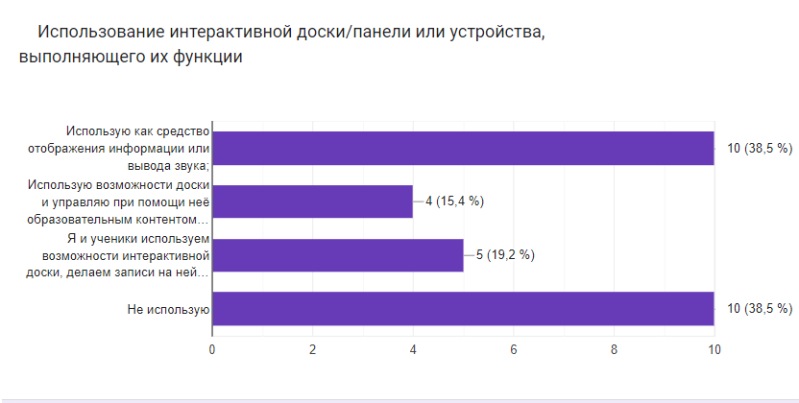

Доля педагогов гимназии, зарегистрированных на платформе ЦОК, составляет 74%.

Доля обучающихся, использующих платформу ЦОК– 64,6% (508 чел.).
Доля обучающихся, использующих те или иные цифровые ресурсы (данные приведены в таблице):

В целях развития цифровых компетенций педагоги гимназии прошли обучение и повышение квалификации в рамках следующих мероприятий:
- Педагогический совет «Инфомир. Перезагрузка» - 30 сентября 2021 года.
- Всероссийский онлайн-семинар «Цифровизация образования. Правовой аспект» (21 - 22 апреля 2022 года) - 15 чел.
- Общероссийский педагогический форум – Первая международная Ассамблея «Ученик в современном мире: формула успеха» (18 - 21 апреля 2022 года) – 6 чел.
- Вебинар ФГАОУ ДПО «Академия Минпросвещения России» «Подходы к оценке
компетенций естественно-научной грамотности», 06.04.2022 – 8 чел.
- Курсовая подготовка в дистанционном формате «Повышение финансовой грамотности педагогов и внедрение финансовой грамотности в образовательную практику» - ФГАОУ ВО КФУ – 4 чел.
- Обучающий семинар ГАОУ ДПО «ИРР ПО» «Работа в системе McTeams»- 28.01.2022.
- Вебинар МКУ «ЦКО и МОУО» «Использование в современном образовательном процессе приложения OneNote в качестве замены стандартного приложения интерактивной доски» - 28.01.2022 г.
Решая возникающие при использовании цифровой среды задачи, на базе гимназии организованы и проведены обучающие семинары для педагогов:
- «Работа в корпоративной системе McTeams» (проведено два семинара для педагогов гимназии, 35 чел),
- «Работа на онлайн-платформе «Цифровой Образовательный Контент» (проведено два семинара для педагогов гимназии, 35 чел).

Для всех педагогов гимназии обеспечивается возможность использования цифровых классов для проведения уроков учителями-предметниками (по предварительному расписанию). Однако доля педагогов, использующих данную возможность, остается низкой.
Значимыми результатами проведенной в 2021-2022 учебном году работы можно считать следующее:
- Учитель физики Попова Е.А. стала победителем XXV научно-практической конференции педагогических работников образовательных учреждений г. Пензы «Цифровая образовательная среда: новые компетенции педагога» (в рамках дискуссионной площадки «Цифровые технологии как фактор повышения качества образования и мотивации к учебной деятельности обучающихся при обучении физике» 28.03.22)
- 5 педагогов стали разработчиками методических пособий по проведению уроков
c использованием цифровых образовательных ресурсов при дистанционном и очном обучении.
- команда педагогов во главе с директором гимназии участвовала в дистанционном этапе Всероссийского профессионального конкурса «Флагманы образования. Школа».
- 12 педагогов приняли участие в комплексной оценке сформированности цифровых
компетенций «Цифровой контент школам и СПО» (декабрь, 2021 г.).
- 30 учителей прошли диагностику педагогических компетенций – компетенции учителя по формированию функциональной грамотности учеников – «Я - Учитель».

Немаловажным критерием оценки эффективности формирования ЦОС в гимназии следует считать и участие школьников в различных цифровых проектах:
- Проведение «Урока цифры» по теме «Приватность в цифровом мире» - 300 чел.,
«Искусственный интеллект и машинное обучение» - 195 чел., «Цифровое производство» - 139 чел., «Искусственный интеллект в образовании» - 215 чел.; «Разработка игр» - 273 чел, «Исследование кибератак» - 384 чел.; «Квантовый мир: как устроен квантовый компьютер» - 207 чел.
- Проект «Независимый мониторинг знаний» по математике и русскому языку на платформе Учи.ру.
- Дистанционный тур VI интеллектуальной игры для учащихся 5 – 7 классов «Юный гуманитарий».
- 3 декабря 2021 года в МБОУ гимназии 42 на одной из площадок прошел всероссийский тест по истории Великой отечественной войны, в котором приняли участие учителя, ученики и родители.
- 10 и 17 ноября 2021 г. прошли муниципальный и региональный тур Всероссийского интеллектуального марафона читательских умений «Читаем для жизни».
- С 5 октября по 5 ноября 2021 года проведен Всероссийский урок астрономии.
- 15 октября гимназисты стали участниками международной профориентационной акции для школьников «День ИТ-знаний».
- 28 января 2022 года - тестирование учащихся по оценке математической грамотности (9 класс).
- 16 декабря 2021 года в рамках реализации регионального проекта состоялся региональный этап дистанционной игры «Интеллектуальный ТРИАТЛОН».
- Участие в Олимпиаде по финансовой грамотности и предпринимательству для учеников 1–9 классов на онлайн-платформе «Учи.ру» – 188 чел (9 учителей были организаторами) – март 2022г.
- Команда гимназии стала призером II степени в муниципальной интерактивной игре «Детективное агентство №13» - март,2022.
- Команда гимназии заняла 3 место в астрономической командной игре-олимпиаде «Большой взрыв» - апрель, 2022г.
- Команда гимназии заняла 3 место в командной дистанционной игре-олимпиаде «Физ-Квиз» - март,2022г.
- Участие учащихся 11 классов и их родителей в онлайн-мероприятиях в рамках проекта «ЕГЭ – это про100!».
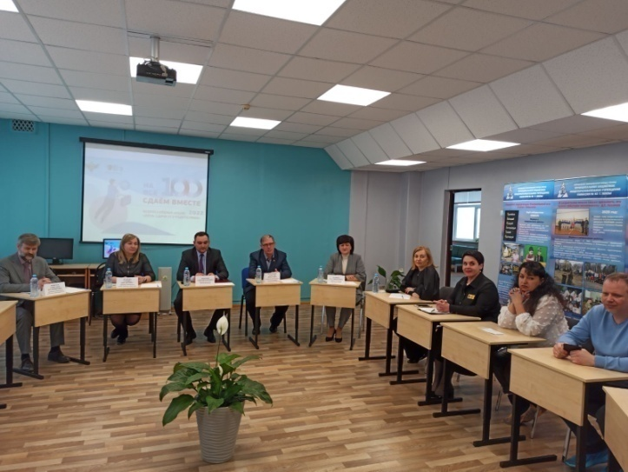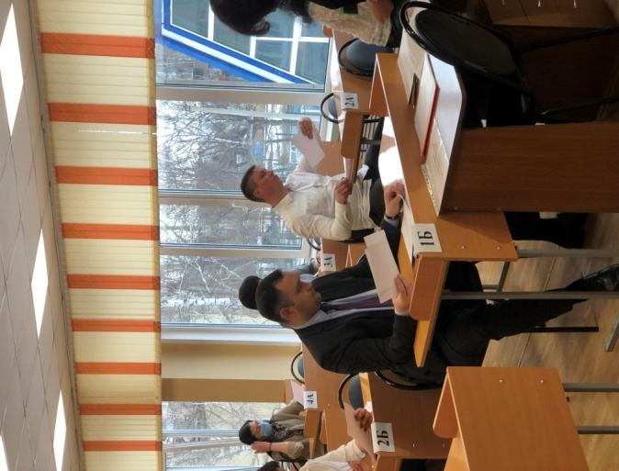

В рамках сотрудничества с различными ведомствами на базе гимназии для родителей совместно с сотрудниками подразделения «К» УМВД России по Пензенской области организованы и проведены круглые столы по цифровому воспитанию - Мировое кафе «Инфомир. Перезагрузка» - цикл занятий о пользе интернет-ресурсов и опасностях, подстерегающих в сети Интернет, правила безопасности в сети; тренинг для детей и родителей «Выбор образовательной траектории» совместно с А.Е. Черницовым, деканом факультета «Менеджмент» ПГУАС) и П.В.Желтовым, проректором ПензГТУ.

VI. Система воспитательной работы в гимназии.

Целью воспитания в МБОУ гимназии № 42 г. Пензы является формирование у обучающихся духовно-нравственных ценностей, способности к осуществлению ответственного выбора собственной индивидуальной образовательной траектории, способности к успешной социализации в обществе.
В соответствии с Программой воспитания, которая реализуется в гимназии на протяжении двух лет воспитательная работа в гимназии проводилась по следующим направлениям и формам:
  - коллективная разработка, коллективное планирование, коллективное проведение и коллективный анализ их результатов;
  - ключевые общешкольные дела,
  - конструктивное межличностное взаимодействие обучающихся, а также их социальная активность;
  - ориентация на формирование, создание и активизацию ученического самоуправления, как на уровне класса, так и на уровне школы,
  - ступени социального роста обучающихся;
  - формирование корпуса классных руководителей, реализующего по отношению к обучающимся защитную, личностно развивающую, организационную, посредническую
функции и т.д.
В гимназии создано образовательное пространство, которое опирается на многолетние традиции и на приобретённый в последние годы опыт инновационной деятельности.
С использованием метода чередования традиционных поручений (ЧТП) проведены практически все традиционные и календарные мероприятия. В гимназии прошла ежегодная презентация спортивных секций и объединений дополнительного образования, реализован проект «Skipping-Fes»t, прошли мероприятия гражданско-патриотической направленности, посвященные Дню защитников Отечества и Дню Победы: фестиваль отцов «Здравия желаем!», фестиваль патриотической песни, традиционная торжественная линейка, посвященная Дню Победы, спортивная акция «Зимние забавы» и др. Все классные коллективы совместно с родителями и педагогами приняли участие в региональном проекте «Окна Победы», всероссийских акциях «Чистый город», «Дорога памяти», «Письмо ветерану», «Звезда памяти», «Блокадный хлеб», «Всероссийский урок памяти», «Пост № 1», «Сады Победы» и др., посвященных 77-летию Победы. Учащимся гимназии были присвоены звания «Почетный знаменосец» (8 человек).
Особо хочется отметить, что в гимназии с каждым годом увеличивается количество учащихся, желающих участвовать в волонтерском движении. В образовательном учреждении работают экологический отряд (15 человек), отряд волонтеров-медиков и отряд социальной направленности (25 человек). Волонтеры-медики проводят для учащихся занятия и мероприятия, направленные на пропаганду ЗОЖ. Количество волонтеров по сравнению с прошлым учебным годом увеличилось на 20 человек. За высокую гражданскую ответственноть, инициативность, целеустремленность и настойчивость, активное участие в деятельности организации была награждена Анастасия Степанова, учащаяся 11 класса нашей гимназии, заместитель координатора направления «Волонтерская помощь в медицинских организациях» Пензенского регионального отделения ВОД «Волонтеры-медики».
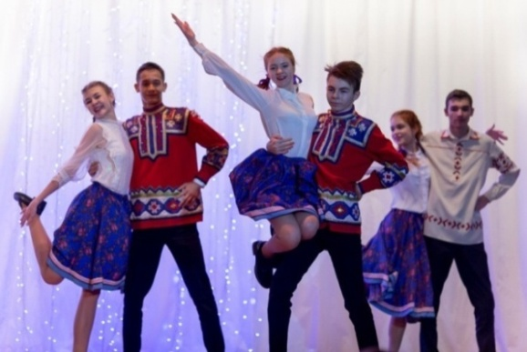
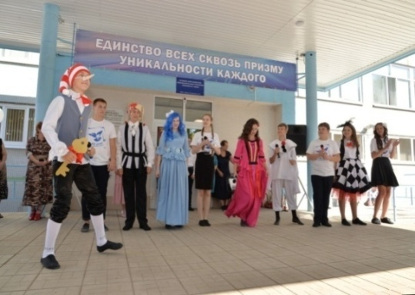
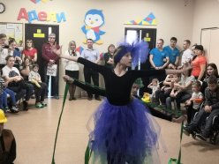
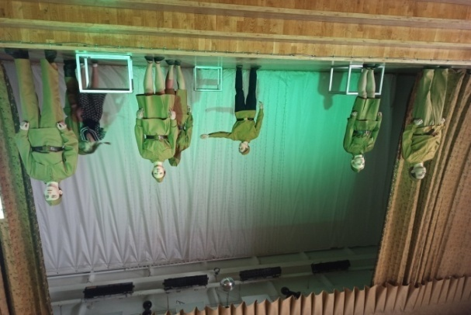
Социальный отряд проводит благотворительные мероприятия для детей с ограниченными возможностями здоровья. На протяжении нескольких лет ребята сотрудничают с ЛОЦ «Адели» и «БлагоДарю» для ребят с ограниченными возможностями здоровья было проведено Новогоднее представление, Инклюзивный уличный фестиваль творчества «Обыкновенное чудо» и др. Волонтеры-экологи активно участвуют в акциях, направленных на благоустройство и озеленение городской среды, ведут просветительскую работу среди учащихся, а также являются авторами экскурсионных маршрутов в городе.
Одной из главных задач в гимназии является патриотическое воспитание и формирование нравственного стержня личности ребенка.
В гимназии создан военно-спортивный клуб «Страж». Участники клуба активно принимают участие в мероприятиях гражданско-патриотической направленности. Ребята под руководством руководителя Сахарова С.А. оттачивают свое мастерство на тренировочных базах, посещают площадки ПВАИ и ОМОН. На базе гимназии функционирует первый в городе именной отряд Всероссийского движения Юнармия имени Романа Гаврилина. В 2022 году в ряды юнармейцев вступили еще 15 гимназистов. Общая численность участников Юнармейского движения в гимназии- 35 человек. В городской спартакиаде молодежи допризывного возраста команда гимназии заняла 4 место. Наши юнармейцы принимают активное участие в мероприятиях гражданско-патриотической направленности на уровне города и области. Юнармейцы тесно с сотрудничают с Пензенским отделением Всероссийской общественной организации «Боевое братство». В 2021-2022 учебном году двое юнармейцев, Штырняева Дарья и Фирсов Егор, были награждены путевками в профильную смену ВДЦ «Орленок», где за высокие результаты получили право носить «васильковый берет». А 9 мая 2022 года юнармейцы гимназии приняли участие в акции «Бессмертный полк», где были удостоены чести пронести полотнище Знамени Победы и получили звание «Почетный знаменосец».
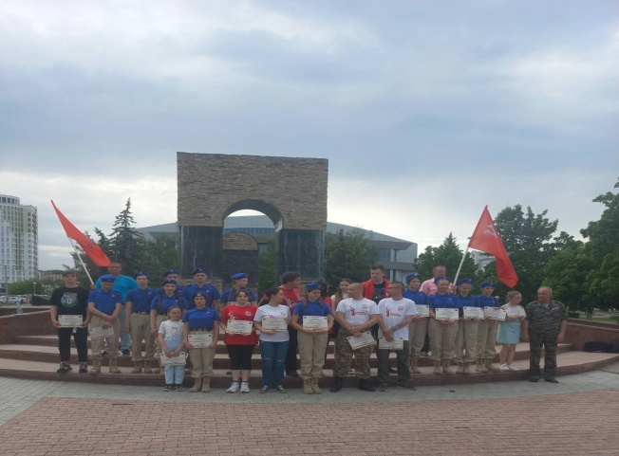
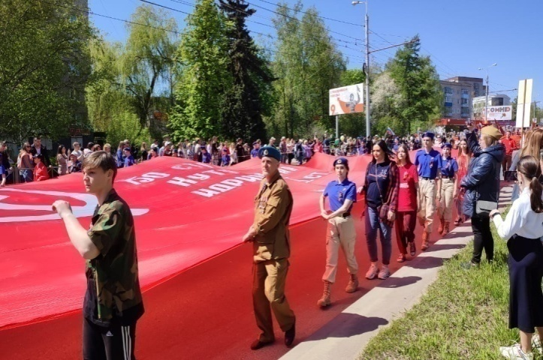
Профилактика и индивидуальное сопровождение обучающихся
В гимназии обучаются дети из разных социальных категорий. Основные усилия педагогов, классных руководителей и других специалистов гимназии направлены на обеспечение успешной социализации, сохранение и укрепление здоровья учащихся, предупреждение отклонений в их развитии. Каждый ребенок здесь получает индивидуальное социально-психологическое сопровождение.

Состоящих на профилактическом  учете | 2019-2020 | 2020-2021 | 2021-2022
Состоящих на учете ПДН | 1 | 0 | 0
Состоящих на внутришкольном учете учащихся | 2 | 1 | 1

Отсутствие в гимназии детей, состоящих на учете ПДН, и низкий показатель состоящих на ВШУ говорит об эффективности разнообразных форм работы с детьми: вовлечение подростков во внеурочную занятость, в работу кружков, секций и студий, определение наставников из числа педагогов, индивидуальная работа психолога с детьми и их семьями.

Результаты социально-психологического тестирования
обучающихся 7-11 классов (за два года)
На протяжении нескольких лет с целью выявления вероятности вовлечения обучающихся 7-11 классов в зависимое поведение, с письменного согласия родителей, проводится социально-психологическое тестирование. Это психодиагностическое обследование, позволяющее выявлять исключительно психологические факторы риска возможного вовлечения в зависимое поведение, связанные с дефицитом ресурсов психологической устойчивости личности, социально-психологическое тестирование не выявляет факта незаконного потребления НС и ПВ.
Всего заявлено |  | Приняло участие |  | Кол-во отказов от СПТ
2020 | 2021 | 2020 | 2021 | 2020 | 2021
285 | 259 | 241 (84,5%) | 226 (87,25%) | 0 | 0
Причинами непрохождения обучающимися социально-психологического тестирования являются отсутствие подростков по болезни, участие в соревнованиях и конкурсах, технический сбой в системе и др.
По итогам обработки результатов нужно отметить, что в 2021 году сократилось время, затраченное на прохождение подростками тестов, снизилось количество недостоверных ответов и детей по 2м и более критериям.
Снижение числа детей «группы риска» позволяет сделать вывод об эффективности целенаправленной работы социально-психологической службы гимназии.

Распределение недостоверных результатов по критериям

 | 2020 |  | 2021
Время тестирования | 19 | 22.62 % | 6 | 8.70 %
Нежелание сотрудничать | 3 | 3.57 % | 1 | 1.45 %
Контроль соответствия | 12 | 14.29 % | 11 | 15.94 %
Социальная желательность ответов | 59 | 70.24 % | 55 | 79.71 %
Недостоверны по 2м и более критериям | 7 | 8.33 % | 4 | 5.80 %

Распределение достоверных результатов по критериям

 | 2020 |  | 2021
Критерий | Количество обучающихся | % от общего числа | Количество обучающихся | % от общего числа
Незначительная вероятность вовлечения | 130 | 53,94 | 142 | 62.83 %
Повышенная вероятность вовлечения (группа риска)
Явная рискогенность социально-психологических условий | 9 | 3,73 | 1 | 6,67 % (от группы риска)
Латентный риск вовлечения | 18 | 7,47 | 14 | 93,33% (от группы риска)
Группа риска | 27 | 11,20 | 15 | 9,55 %

Работа с семьями обучающихся – одно из самых главных проблемных направлений в работе любой школы.
В настоящее время на это направление работы мы смотрим гораздо шире, потому и строим взаимодействие, опираясь на цели и задачи современной школы, работающей по стандартам. А стандарт позиционируют школу как носителя социальной идентичности и в первую очередь ориентирован на семью. Семья и школа – это партнеры, а не противоборствующие стороны.

Социальный портрет семей гимназистов

 | 2020-2021 | 2021-2022
Количество детей | 719 | 785
из них воспитываются:
в полных семьях | 507 (70,5%) | 557 (80%)
в неполных семьях | 212 (29,4%) | 228 (20%)
в многодетных семьях | 56 (6,6%) | 68 (0,08%)
опекаемые | 5 учащихся | 5 учащихся

Целью работы с семьями обучающихся является создание единого образовательного пространства «школа - семья», обеспечивающего целостное развитие личности школьника через организацию взаимодействия школы с семьями обучающихся на основе социального партнерства. Взаимодействие с семьями обучающихся - это процесс многоуровневый и сложный. В нашей гимназии мы пытаемся создать эффективную систему работы с семьями обучающихся, применяя различные педагогические технологии.

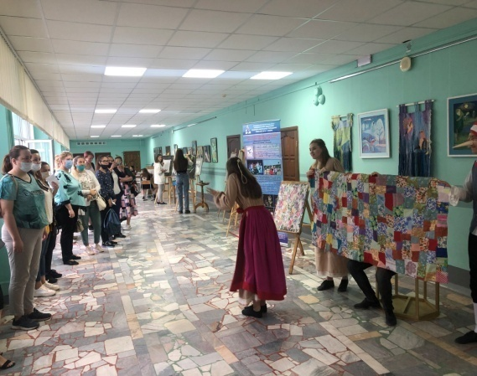
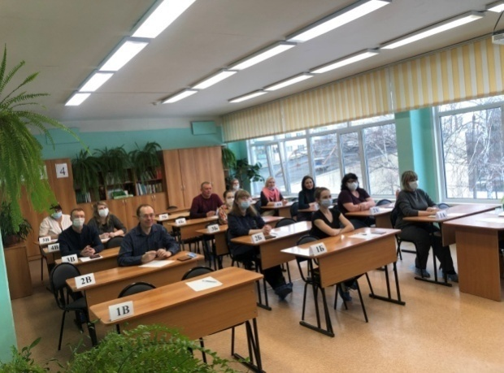

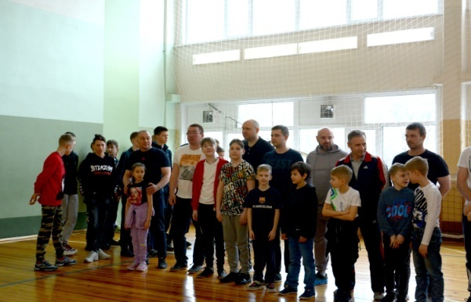
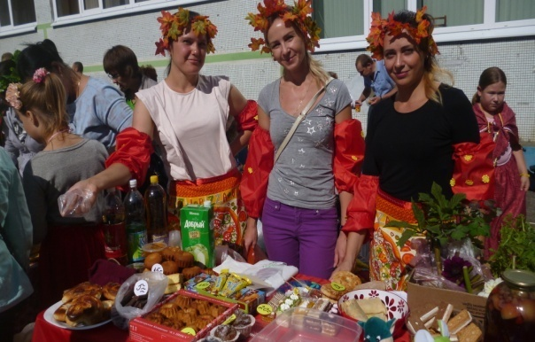

В гимназии используются следующие формы взаимодействия с родителями на основе партнерства:
Партнерство. Формы взаимодействия
Психолого-педагогическое просвещение родителей | Вовлечение родителей в учебно-воспитательный процесс | Участие родителей  в управлении учебно-воспитательным процессом
- родительские собрания;  - лектории;  - родительские конференции;  - тренинги, интерактивные игры;  - индивидуальные консультации;  - семейный клуб «Тривиум», клуб «Счастливая семья»;  - круглые столы;  - родительские чтения и квесты;  - интерактивное общение в глобальной сети;  - анкетирование;  - информационное сопровождение. | - дни творчества детей и родителей;  - участие родителей в открытых уроках и внеклассных мероприятиях;  - дни открытых дверей;  - спортивные соревнования;  - помощь в организации и проведении внеклассных дел;  - родительское общественное патрулирование;  - клубные формирования «Рукодельница», «Овация», «Infinity», «Комета», «СТИХиЯ». | - участие родителей в работе Управляющего совета гимназии;  - работа родительских комитетов;  - участие в работе общественных организаций: Совет бабушек, Совет отцов.  - Общешкольное собрание отцов гимназистов
Социально-педагогическое партнёрство в системе «семья – гимназия» - это взаимодействие, объединённое общими целевыми установками и направленное на создание комфортной образовательной среды для развития, воспитания и социализации ребёнка.
Такое партнёрство позволяет нам выстраивать «поле совместного бытия», то есть вместе быть, действовать, переживать, жить. Это позволяет нам формировать новую культуру отношений «гимназия-родитель»; переход от позиции «родитель-потребитель» к позиции «родитель - содеятель» (Я – сотрудничаю, Я – помогаю, Я – член команды).
В гимназии выстроено партнерство с семьей на основе диалогической стратегии сотрудничества педагогов и родителей для повышения эффективности позитивного воспитательного влияния.
С 17 февраля по 14 апреля 2022 года в гимназии была организована работа стажировочной площадки «Воспитание для всех: традиции и инновации» для заместителей директоров по воспитательной работе и классных руководителей, обучающихся образовательных учреждений города Пензы, целью которой является повышение профессиональных компетенций педагогов в организации воспитательной работы с обучающимися в форме практико-ориентированной стажировки и трансляции инновационного опыта по использованию новых воспитательных технологий в гимназии. В работе стажировочной площадки использовались интерактивные формы работы. На заседаниях стажплощадки были рассмотрены вопросы:
- Деятельность школьного объединения как средство развития творческой индивидуальности (на примере школьного театра) В ходе стажировки педагоги в практической деятельности;
- современные воспитательные технологии для обучающихся и родителей: «шоу-технология»; «КТД по – новому»; ситуативно-творческая технология; «Мировое кафе» для родителей.
- калейдоскоп интерактивных форм и приемов воспитательной работы в школе.
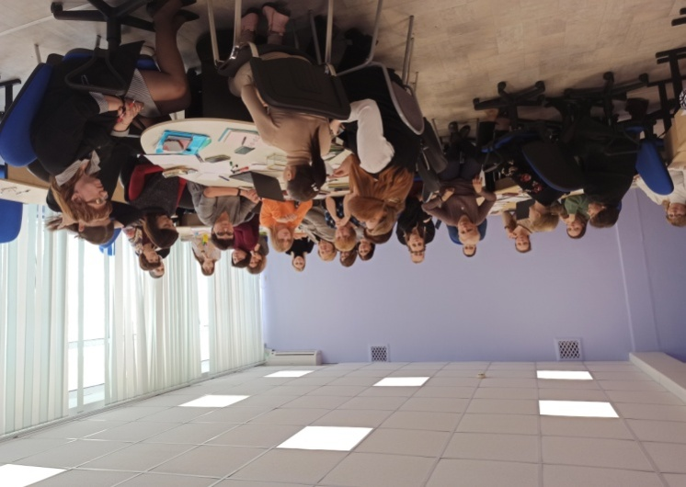
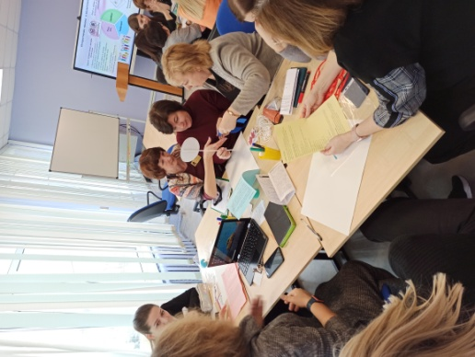
Участники стажировочной площадки познакомились с содержанием и практикой использования современных технологий воспитания в гимназии; получили представления о целостности и системности воспитательной работы; овладели эффективными технологиями и формами воспитательного процесса, научились их моделировать; изучили свои способности в анализе, обобщении работы по проблеме с целью формирования рефлексивной позиции в отношении своей воспитательной деятельности.
Педагогический коллектив гимназии уверен, что миссия школы выполнима только при условии объединения усилий обучающихся, учителей и родителей .
Наше партнерство постоянно развивается, мы ищем новые формы взаимодействия, чтобы с уверенностью сказать «У нас сложился союз трех сердец: учитель, ученик, родитель».
Система воспитательной работы гимназии была представлена в феврале 2022 на расширенном заседании Совета ветеранов образования Пензенской области и получила высокую оценку.

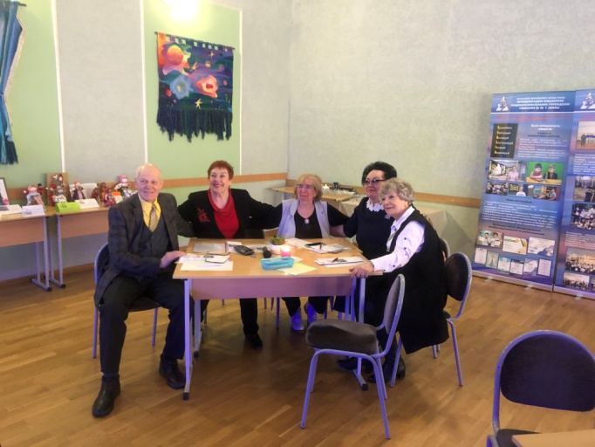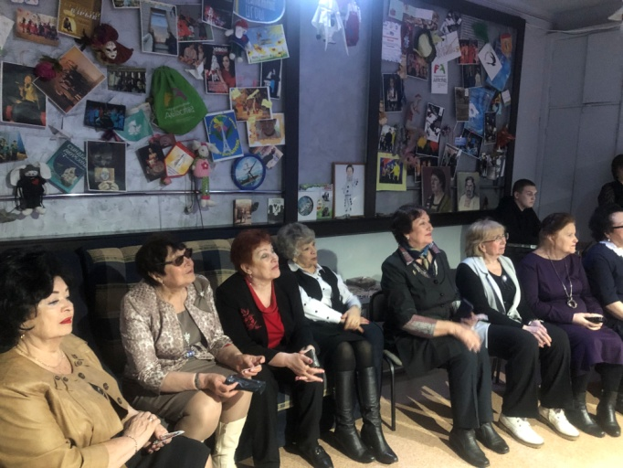

VII. Организация системы дополнительного образования
С 2021 года на территории города Пензы работает система персонифицированного дополнительного образования. В рамках данной программы в 2021-2022 учебном году в гимназии работали:
- 8 спортивных секций по бюджетным программам (240 учащихся);
- 2 объединения по дополнительным общеобразовательным общеразвивающим программам технической направленности (190 учащихся);
- 1 объединение по дополнительной общеобразовательной общеразвивающей программе естественнонаучной направленности (70 учащихся);
- 5 спортивных секций по сертифицированным программам (77 учащихся).
Реестр бюджетных программ
№  п/п | ФИО | Основная работа, совместит –во | Название объединения, образовательной программы | Кол-во часов | Кол-во детей | Количество групп
 |  |  |  |  |  | всего | 1 год обучения | 2 год обучения | 3 и более года обучения
 | Блинкова Полина Игоревна | Основное место работы | Дополнительная общеобразовательная общеразвивающая программа физкультурно – спортивной направленности «Фитнес-аэробика» | 9 | 30 | 2 | 2 | - | -
 | Копаев Василий Иванович | Основное место работы | Дополнительная общеобразовательная общеразвивающая программа физкультурно – спортивной направленности «Дзюдо» | 9 | 30 | 2 | 1 | 1 | -
 | Гаврюшкин Виталий Николаевич | Внутреннее совместительство | Дополнительная общеобразовательная общеразвивающая программа физкультурно – спортивной направленности «Футбол» | 9 | 30 | 2 | 1 | 1 | -
 | Гаврюшкин Виталий Николаевич | Внутреннее совместительство | Дополнительная общеобразовательная общеразвивающая программа физкультурно – спортивной направленности «Настольный теннис» | 9 | 30 | 2 | 1 | 1 | -
 | Сахаров Сергей Александрович | Внутреннее совместительство | Дополнительная общеобразовательная общеразвивающая программа социально – гуманитарной направленности «Военно-спортивный клуб» | 9 | 30 | 2 | 1 | 1 | -
 | Манторов Василий Сергеевич | Внешнее совместительство | Дополнительная общеобразовательная общеразвивающая программа физкультурно – спортивной направленности «Баскетбол» | 9 | 30 | 2 | - | 1 | 1
 | Храмов Олег Валентинович | Внешнее совместительство | Дополнительная общеобразовательная общеразвивающая программа физкультурно – спортивной направленности «Атлетическая гимнастика» | 9 | 30 | 2 | 2 | - | -
 | Гордеев Алексей Николаевич | Внешнее совместительство | Дополнительная общеобразовательная общеразвивающая программа физкультурно – спортивной направленности «Лёгкая атлетика» | 9 | 30 | 2 | - | 1 | 1
 | Кочкина Наталья Юрьевна | Основное место работы | Дополнительная общеобразовательная общеразвивающая программа технической направленности «Програмирование в среде Scratch» | 18 | 130 | 9 | 9 | 0 | 0
 | Сионова Дарья Вячеславовна | Основное место работы | Дополнительная общеобразовательная общеразвивающая программа технической направленности «Компик» | 9 | 60 | 4 | 4 | 0 | 0
 | Максимова  Роза Искандеровна | Внутреннее совместительство | Дополнительная общеобразовательная общеразвивающая программа естественнонаучной направленности «Критическое мышление через игровую деятельность» | 9 | 70 | 5 | 5 | 0 | 0
 | ИТОГО |  |  | 108 | 500 | 34 | 26 | 6 | 2

Реестр сертифицированных программ
№ п/п | Название программы | Тренер | Кол-во учащихся
 | Дополнительная общеобразовательная общеразвивающая программа физкультурно – спортивной направленности «Футбол» | Гаврюшкин Виталий Николаевич | 20
 | Дополнительная общеобразовательная общеразвивающая программа физкультурно – спортивной направленности «Настольный теннис» | Гаврюшкин Виталий Николаевич | 11
 | Дополнительная общеобразовательная общеразвивающая программа физкультурно – спортивной направленности «Фитнес-аэробика» | Блинкова Полина Игоревна | 21
 | Дополнительная общеобразовательная общеразвивающая программа физкультурно – спортивной направленности «Лёгкая атлетика» | Гордеев Алексей Николаевич | 25
 | Дополнительная общеобразовательная общеразвивающая программа физкультурно – спортивной направленности «Баскетбол» | Манторов Василий Сергеевич | 0
 | ИТОГО |  | 77

Наиболее значимые результаты показали наши учащиеся на следующих соревнованиях:

№ п/п | Мероприятие | Результат | Тренер
 | Первенство Пензенской области по лёгкой атлетике | Тихонов Н., 6а – 1 место,  Лизунов Артём, 9а – 2 место. | Гордеев А.Н.
 | Фестиваль Гран – При по лёгкой атлетике «Здоровый город – здоровые люди, посвящённый памяти отличника физической культуры и спорта РФ Е.Б. Прыткова | Лизунов Артём, 9а – 1 место  Тихонов Никита, 6а - 2 место  Сысуева Дарья, 8б – 2 место  Тихонов Н., 6а - 1 место  Лизунов Артём, 9а – 3 место | Гордеев А.Н.
 | Областные соревнования по тяжёлой атлетике | Александр Сафронов, 7 б – 1 место (в категории до 96 кг)  Гришин Иван, 7а – 4 место в категории до 61 кг | Храмов О.В.
 | Первенство Пензенской области по тяжёлой атлетике среди молодёжи до 18 лет. | Александр Сафронов, 7 б – 1 место,  Гришин Иван, 7а - 2 место,  Рыбак Александр, 8б – 2 место. | Храмов О.В.
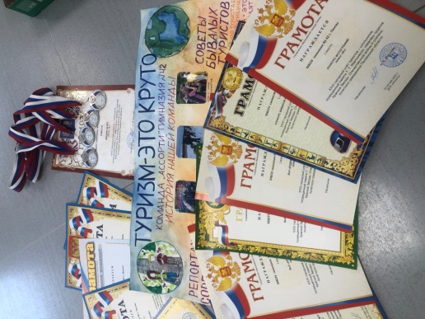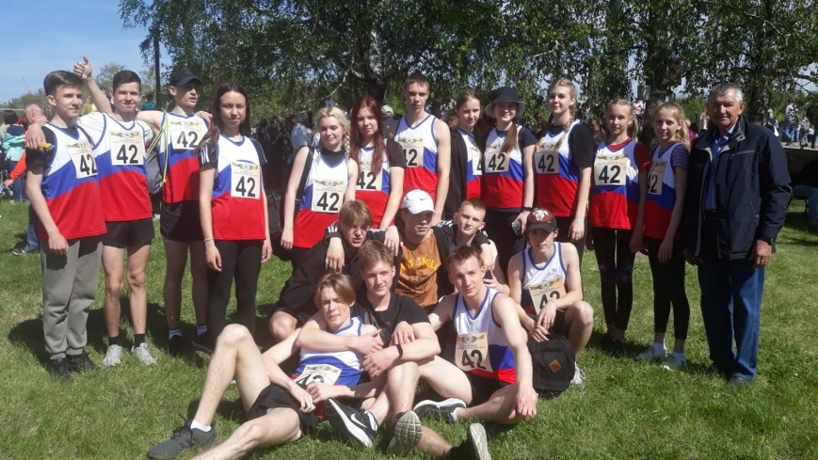

VIII. Партнерство и сетевое взаимодействие.

Сетевое взаимодействие в образовании - это сложный механизм, благодаря которому происходит вовлечение сразу нескольких организаций в учебный или внеурочный процесс. Сетевое взаимодействие учреждений образования предполагает особое социальное партнерство, в котором подразумевается «двусторонняя полезность». Между всеми участниками такого взаимодействия возникают неформальные и формальные контакты. Наша гимназия в течение нескольких лет развивает и реализует плодотворное сотрудничество с учреждениями среднего и высшего профессионального образования, а также дополнительного образования города Пензы.

№ | Образовательная организация  высшего и среднего профессионального образования | Формы и направления сотрудничества
1 | ФГБОУ ВПО ПГУ (заключен договор о сотрудничестве) | - Профориентационная работа: экскурсии, мастер-  классы, проведение дня науки, тренинги, родительские собрания, дни открытых дверей, университетские субботы  - Встреча выпускников 10 - 11-х классов с  ответственным секретарем приемной комиссии ПГУ  - Участие в заочном и очном турах межрегиональной  олимпиады школьников в ПГУ «Будущие исследователи - будущее науки», «Сурские таланты»  - Участие в олимпиадах «География Победы»,  «Гуманитарий XXI», «Малая географическая олимпиада», «Региональная олимпиада по химии»
2 | ФГБОУ ВПО ПГУАС (гимназия - член Ассоциации «Университетский учебный комплекс», заключено соглашение о сотрудничестве) | - Профориентационная работа: экскурсии, мастер-  классы, проведение дня науки, тренинги, родительские собрания, дни открытых дверей  - Участие в Фестивале науки «Наука объединяет»  - Участие во Всероссийском конкурсе-олимпиаде  детского архитектурно-художественного творчества имени В.Е. Татлина  - Реализация дополнительного образования по  направлению «Архитектура и дизайн»
3 | ФГБОУ ВПО ПензГТУ (заключен договор о сотрудничестве) | - Реализация совместного проекта «Технологический  лицей» (10классы)  - Профориентационная работа: экскурсии, мастер-  классы, проведение дня науки, тренинги, родительские собрания, дни открытых дверей  - Встреча выпускников 10 - 11-х классов с  ответственным секретарем приемной комиссии ПензГТУ  - Проведение на базе гимназии отборочного (школьного) этапа Многопрофильной инженерной олимпиады «Звезда»  - Участие в Многопрофильной инженерной олимпиаде  «Звезда»  - Участие в форуме«ПРОФориентация»  - Участие в региональной олимпиаде «Компьютерная  графика и анимация»  - Участие в олимпиаде по Инженерной компьютерной  графике (в среде КОМПАС-3D)
5 | ГАПОУ Пензенской области «Пензенский колледж пищевой промышленности и коммерции» | - Профориентационная работа: экскурсии, родительские собрания, дни открытых дверей  - Участие в проведении «профессиональных проб» в рамках реализации федерального проекта по ранней профессиональной ориентации учащихся 6-11 классов «Билет в будущее»  - Участие в Областном профориентационном фестивале «Навигатор»
6 | ГАПОУ ПО «Пензенский колледж информационных и промышленных технологий (ИТ-колледж»
7 | ГАПОУ ПО «Пензенский колледж архитектуры и строительства»
8 | ГАПОУ ПО «Пензенский колледж современных технологий переработки и бизнеса»
9 | ГАПОУ Пензенской области «Пензенский социально-педагогический колледж»
10 | ГАПОУ Пензенской области «Пензенский колледж транспортных технологий»
Таким образом, всего в 2021-2022 учебном году в рамках сотрудничества гимназии с учреждениями среднего и высшего профессионального образования приняли участие:
- профориентационная работа (экскурсии, тренинги, мастер-классы, форумы, дни открытых дверей) – 276 человек (7-11 классы, 100%);
- олимпиады - 159 человек (6-11 классы, 41%);
- профессиональные пробы в рамках реализации проекта «Билет в Будущее»- 386 (6-11 классы, 100%).

Особого внимания заслуживает профориентационный образовательный проект «Технологический лицей», реализуемый гимназией совместно с ФГБОУ ВПО «ПензГТУ» с 2019 года. В рамках проекта учащиеся 10-х классов гимназии продолжили посещать занятия в технологическом лицее, цель которых не только расширить знания по общеобразовательным предметам, но и содействовать получению новых знаний в области информационных технологий, инженерии, экономики и естественных наук. На занятиях на базе научных лабораторий университета под руководством доцентов и профессоров ПензГТУ учащиеся знакомились с основами робототехники и компьютерной графики, учились решать практические задачи современной экономики и экспериментальной химии и биологии.
Образовательные профили проекта:
1) Информационно – технологический:
- Промышленный дизайн. CAD – системы (КОМПАС);
- WEB - дизайн. Сайтостроение;
- Программирование в проектной деятельности (Delphi, Python, Pascal);
2) Социально – гуманитарный (экономика, маркетинг, менежмент)
42 учащихся 10х классов получили сертификат участника образовательного проекта «Технологический лицей ПензГТУ».
Значимым результатом данного проекта считаем рост числа обучающихся, поступивших по окончании школы на обучение в ПензГТУ по своим профилям обучения. В 2020-2021 учебном году 12% выпускников технологического лицея, поступили в ПензГТУ, в 2021-2022 учебном году – 16%, что составляет 33% от общего числа поступивших в пензенские вузы.
Решая задачи формирования общей культуры личности, адаптации личности к жизни в обществе, создания основы для осознанного выбора и освоения профессиональных образовательных программ, гимназия продолжила сотрудничество с МБУ ДО «Центр технологического обучения» г.Пензы. В рамках сотрудничества 55 обучающихся 7 классов гимназии проходили обучение по дополнительным общеразвивающим программам «Основы технического черчения в программе Компас 3D».
С 01.09.2021 года Центр технологического обучения на основании соглашений с Министерством здравоохранения Пензенской области и Рязанским государственным медицинским университетом им.академика И.П.Павлова реализует кластерный образовательный проект по непрерывной допрофессиональной медицинской подготовке старшеклассников. В рамках проекта - освоение программы «Младшая сестра милосердия», углубленное изучение профильных предметов биологии и химии, волонтерская деятельность. Медицинский класс посещали и учащиеся гимназии: 9 класс (6 чел.), 10 класс (2 чел), 11 класс (4 чел). Кроме того, учащиеся 11 естественнонаучного профильного класса в весенние каникулы участвовали в профильной смене, которая проходила на базе Рязанского государственного медицинского университета им.академика И.П.Павлова, а учащиеся 10 класса - в июне в двухнедельной профильная смена.
Работа по расширению направлений сетевого взаимодействия гимназией будет продолжена и в 2022-2023 учебном году.

IX.Приоритетные направления деятельности гимназии на 2022/2023 учебный год.
Исходя из проведенного анализа деятельности гимназии, необходимо отметить, что в целом поставленные на 2021/2022 учебный год задачи можно считать решенными, цели достигнутыми. Содержание, уровень и качество подготовки выпускников МБОУ гимназии № 42 г.Пензы соответствуют требованиям государственного общеобразовательного стандарта. Состояние системы образования свидетельствует о готовности к обновлению содержания образования в связи с введением обновленных федеральных государственных образовательных стандартов, созданию современной школьной инфраструктуры, сформированности поддержки одаренных детей и подростков, развитию учительского потенциала, созданию условий для формирования здорового образа жизни.
В гимназии созданы все необходимые условия для учебной деятельности: обеспечена безопасность образовательного процесса, соблюдены санитарные нормы и правила, активно развивается образовательная среда учреждения, которая удовлетворяет социальный заказ родителей, расширяется спектр дополнительного образования и внеурочной деятельности. Благоприятный психологический климат и корпоративная культура в гимназии способствует созданию развивающей творческой среды для всех субъектов образовательных отношений. Положительный имидж учреждения в окружающем социуме способствует расширению социального партнерства

Считаю, что добиться дальнейшего развития единого образовательного пространства, повышения качества образования мы сможем через реализацию четырех приоритетных направлений:
1. Становление устойчивой, физически и духовно здоровой, творческой личности со сформированными ключевыми компетентностями, готовой войти в информационное сообщество, способной к самоопределению в обществе.
2. Достижение новых образовательных результатов учащихся через создание условий для персонализации и индивидуализации в учебном процессе каждого учащегося и согласование подходов школы, родителей, местных сообществ к воспитанию, формированию российской идентичности у учащихся.
3. Методическое сопровождения профессионального роста педагогов, непрерывное повышение их профессионального мастерства через обеспечение формирования актуальных компетенций педагогов на основе выявления и компенсации профессиональных дефицитов и удовлетворения образовательных потребностей в различных современных форматах (сетевых и дистанционных).
4. Обеспечение роста доступа к актуальному, обновляемому содержанию учебных предметов, образовательному контенту, создаваемому на различных цифровых платформах.

